UNIVERSIDAD NACIONAL DE LOJA
Área de la Salud Humana
ODONTOLOGIA

TESIS

HABILITACION INTEGRAL.

“DIAGNÓSTICO DE SALUD BUCODENTAL Y FACTORES DE RIESGO EN EL CENTRO EDUCATIVO SECUNDARIO COLEGIO DE BACHILLERATO “DR. BALTAZAR AGUIRRE” DE LA PARROQUIA QUINARA DEL CANTÓN LOJA AÑO 2013“
Tesis previa a la obtención del título de Odontóloga.
TESIS DE GRADO PREVIO A LA OBTENCIÓN DEL TÍTULO DE ODONTOLOGA

AUTORA:

SANDRA ELIZABETH MASACHE OJEDA.

DIRECTORA:

DRA. LIVIA PINEDA L.

LOJA – ECUADOR
2013

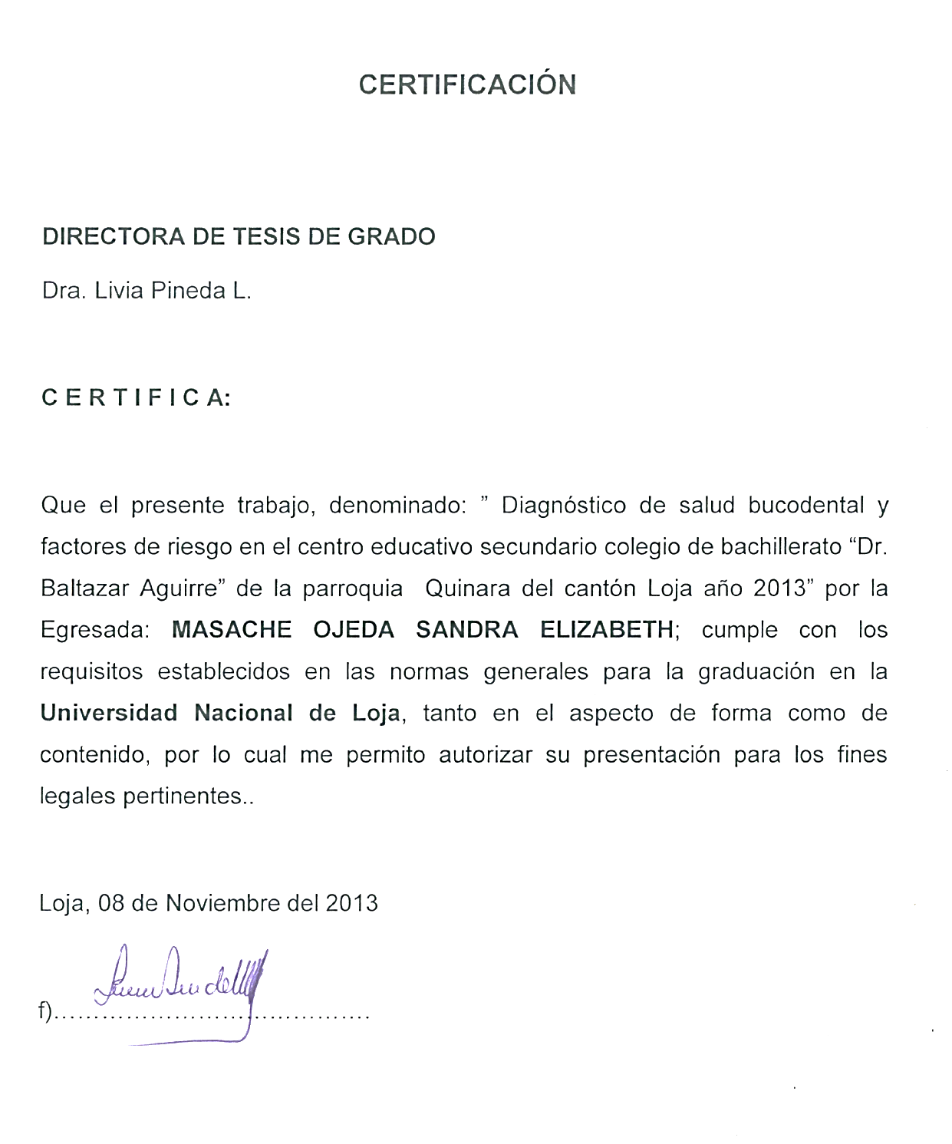

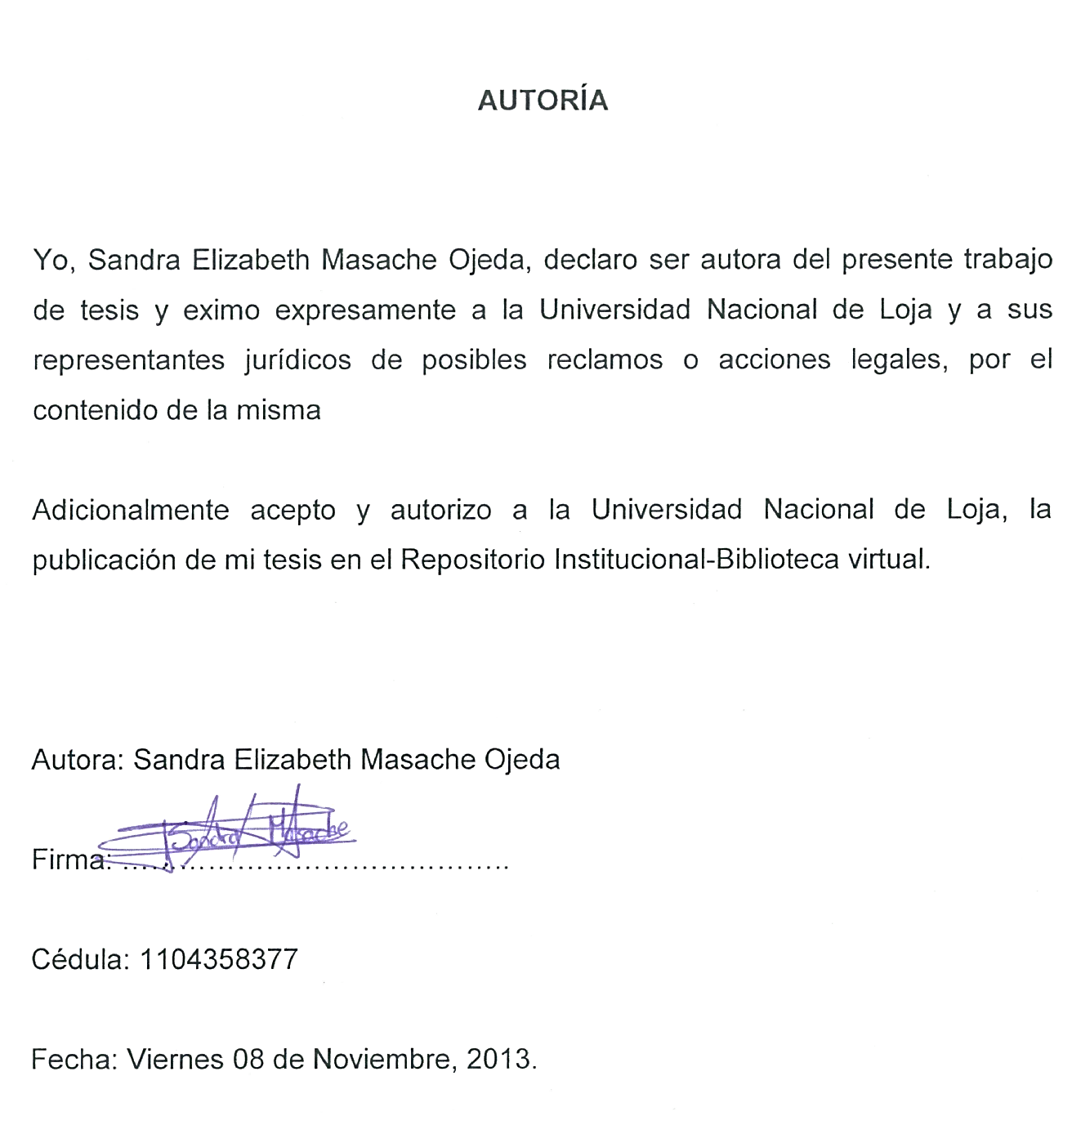
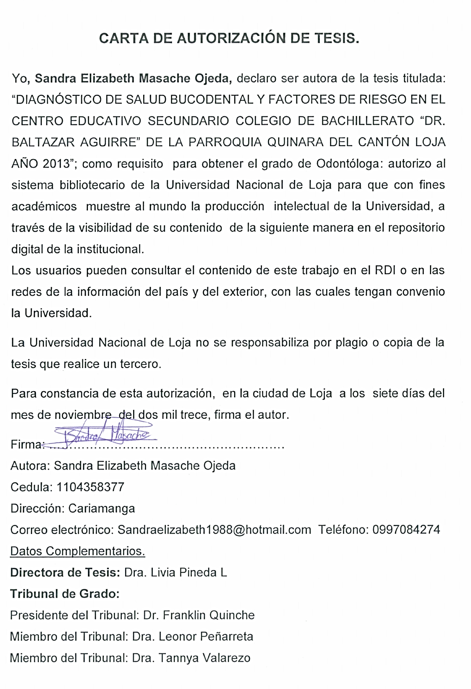

DEDICATORIA

A Dios, que me ha dado la oportunidad de continuar estudiando y mejorar mis conocimientos.
Con todo mi corazón, a mis padres ya que gracias a sus esfuerzos y su cariño me han ayudado a alcanzar este objetivo.
A mis hermanos ya que con su ejemplo me han inspirado para poder terminar mi carrera.
A mi esposo que gracias por su apoyo y por su amor me ayudado a seguir adelante para alcanzar esta meta tan importante en mi vida.
A mis hijos que con su ternura me dan la fuerza para seguir adelante.
A mi directora quien me brindó su apoyo muy valioso y desinteresada orientación y guía en la elaboración del presente trabajo de investigación. Y a todas las personas que de una u otra manera me apoyaron en la realización del mismo.
Es por esto, que este trabajo se lo dedico a ellos, pues en él va plasmado mi esfuerzo al culminar con éxito uno de mis principales objetivos, al ser estos la fuente de mi inspiración.

Sandra Elizabeth Masache Ojeda

AGRADECIMIENTO

A Dios y a la Virgen Santísima, por haberme permitido continuar con mis estudios.

A la Universidad Nacional de Loja, que me da la oportunidad de ser un profesional con lo cual poder contribuir a la colectividad y mejorar mis conocimientos en mi ámbito profesional, lo cual me sirve para el trabajo diario y al mejoramiento de la educación de mis alumnos.

A todos nuestros maestros universitarios, por sus conocimientos impartidos, los mismos que nos servirán en un futuro para ejercer de la manera más adecuada nuestra profesión.

A mi directora de tesis. Dra. Livia Pineda L, la misma que me ha sabido guiar y orientar eficientemente en el desarrollo de esta tesis.

También dejo mi reconocimiento de agradecimiento al Colegio de Bachillerato Dr. Baltazar Aguirre, a sus autoridades, docentes y todo el personal que en él laboran, que me brindaron todo el apoyo desinteresado para realizar el trabajo de campo en tan prestigiosa institución.

Sandra Elizabeth Masache Ojeda

TITULO

DIAGNÓSTICO DE SALUD BUCODENTAL Y FACTORES DE RIESGO EN EL CENTRO EDUCATIVO SECUNDARIO COLEGIO DE BACHILLERATO “DR. BALTAZAR AGUIRRE” DE LA PARROQUIA QUINARA DEL CANTÓN LOJA AÑO 2013.

RESUMEN

Las enfermedades bucodentales son un problema de salud pública que afectan al ser humano, en nuestra provincia se presentan un alto número de patologías orales en toda la población en especial en niños y adolescentes. Siendo necesario intervenir para mejorar la salud bucal, y de esta manera conservar y mantener sus piezas dentarias. Ante esta problemática se realizó un estudio cuantitativo, transversal, descriptivo cuyo objetivo fue realizar el diagnóstico de salud bucodental de los alumnos del centro educativo secundario Colegio de Bachillerato “Dr. Baltazar Aguirre” de la parroquia Quinara del cantón Loja en el año 2013, el estudio se realizó en 186 adolescentes para evaluar su estado dentario, higiene bucal y periodontal. Para la recolección de la información se utilizó técnicas como la observación directa y la entrevista e instrumentos como la Historia Clínica Odontológica y la encuesta. Obteniéndose los siguientes resultados 99,46% de caries dental; 42,47% de inflamación gingival y el grupo más afectado fue de 12 a 17 años; en relación a los factores de riesgo los más importantes fueron el excesivo consumo de alimentos cariogenicos, la falta de atención de los servicios odontológicos y así como malos hábitos en su higiene oral.
Palabras clave: Salud bucodental, factores de riesgo, caries, patologías gingivales.

ABSTRACT

Oral diseases are a public health problem affecting humans, in our province have a high number of oral diseases throughout the population especially in children and adolescents. Being necessary to intervene to improve oral health , and thus preserve and maintain your teeth . In this issue we conducted a quantitative study , transversal, descriptive aim was to make the diagnosis of oral health among secondary school students Baccalaureate College " Dr. Baltazar Aguirre " in the parish of the canton Quinara Loja in 2013 , the study was conducted in 186 adolescents to assess their dental status , oral hygiene and periodontal . For data collection techniques were used as direct observation and interview and instruments such as the Dental Clinic History and survey. The following results 99.46 % of dental caries ; 42,47% of gingival inflammation and the group most affected was 12-17 years, in relation to the risk factors the most important were the excessive consumption of cariogenic foods , the inattention and dental services as well as poor oral hygiene habits.
Keywords: Oral health, risk factors , tooth decay, gum diseases .

INTRODUCCIÓN

La salud bucodental, es fundamental en el bienestar del individuo, aun en la actualidad se encuentra desamparada, ya que diversos estudios nos revelan altos índices de prevalencia de patologías, tal como lo menciona un comunicado de la Organización Mundial de la Salud: “Las enfermedades bucodentales, como la caries dental, la periodontitis (enfermedad gingival) y los cánceres de la boca y la faringe son un problema de salud de alcance mundial que afecta a los países industrializados y, cada vez con mayor frecuencia, a los países en desarrollo, en especial entre las comunidades más pobres; este reporte también menciona que. Se estima que cinco mil millones de personas en el planeta han sufrido caries dental”.

La caries dental, conceptualizada como una enfermedad “Que surge del desequilibrio fisiológico entre el mineral de las piezas dentarias y los constituyentes de la biopelícula”; es hoy en día una de las principales preocupaciones para la Salud pública, ya que a pesar de los esfuerzos, no se puede erradicarla.

“La odontología tiene como función mantener en equilibrio la salud oral como parte de la salud general del individuo, permitiendo mejorar la calidad de vida de las personas. Para ello se debe brindar especial atención a niños y adolescentes que se constituye como grupo de riesgo los cuales tienen características que permiten el establecimiento de enfermedades bucodentales. Los adolescentes particularmente atraviesan por una fase de transición sumada al aparecimiento de cambios tanto físicos como psicológicos. La salud oral constituye un fenómeno dinámico que se relaciona con las diferentes etapas de la vida, entre las cuales se encuentra la adolescencia, donde ocurren complejas transformaciones biológicas, psicológicas y sociales, por una parte los adolescentes no asisten a la consulta voluntariamente, ni tienen responsabilidad con su salud bucal; cuando se realizan acciones preventivas o curativas, en las escuelas y colegios se observa un comportamiento negativo por parte de estos, sin brindarle la importancia requerida a dicha actividad. Por lo que es necesario impartir conocimientos para crear actitudes de respeto y responsabilidad hacia su salud bucodental, y así incidir directamente en la disminución de la morbilidad dentaria.”

En países latinoamericanos como Colombia “La caries es la enfermedad oral de mayor prevalencia en la población adolescente colombiana y sus efectos aumentan en la medida que la edad es mayor. Para Colombia, el índice COP-D (sumatoria de dientes D con caries C; dientes con obturación permanente O y dientes perdidos por caries P, sobre el total de individuos examinados) ha sido estimado en 2.3 en niños de 12 años y en 5.2 en adolescentes entre 15 y 19 años”.

“Un Estudio Epidemiológico de Salud Bucal en Escolares en Ecuador (1996), menciona que al 88,2% de los escolares menores de 15 años tienen caries, el 84% tiene presencia de placa bacteriana y el 53% está afectado con gingivitis. Además, se evidencio que de los niños examinados el 35% presentaba algún tipo de mal oclusión.”

“A nivel local, en nuestra ciudad de Loja, se realizó el Macroproyecto denominado “Mejoramiento de la calidad de vida de la población escolar y sus familias, mediante la atención integral bucodental enmarcada en los factores: socioeconómicos, culturales y ambiental del Área de afluencia del Hospital Universitario de Motupe del Área de salud Nro 3 de la DPSL/MSP” y de la carrera de odontología, en el período 2007-2008”, donde se evidencia que el índice Ceod fue de 4,5 para los niñas y de 5,1 para los niños, en tanto que el índice de CPOD fue de 1,9 en los niñas y de 1,6 en las niños”.

En las parroquias rurales del cantón Loja no se registran estudios sobre este tema por lo que se desarrolló la presente investigación cuyo objetivo general fue realizar el diagnostico de salud bucodental de los alumnos del centro educativo secundario Colegio de Bachillerato “Dr. Baltazar Aguirre” de la parroquia Quinara del cantón Loja año 2013; y los específicos fueron identificar los factores de riesgo, presentes en los adolescentes y determinar la prevalencia de las patologías bucodentales en los adolescentes del Colegio de Bachillerato “Dr. Baltazar Aguirre” de la parroquia Quinara del cantón Loja. El estudio fue de tipo cuantitativo, transversal, descriptivo, en 186 adolescentes para evaluar el estado dentario, de higiene bucal y periodontal. Para poder llevar a cabo nuestro proyecto utilizamos técnicas como la observación directa y la entrevista e instrumentos como la Historia Clínica Odontológica y la encuesta para la recolección de los datos, para conocer las patologías bucodentales que más afectan a la población adolescente de la parroquia Quinara.

En nuestro estudio la población adolescente presenta caries dental en un 99,46; y 42,47% de Inflamación gingival y la edad en la que más predominante, es de 12 a 17 años esto es el reflejo de los hábitos de higiene incorrectos, excesivo consumo de alimentos cariogenicos, falta de educación en salud oral y la falta de atención de los servicios odontológicos.

REVISIÓN DE LITERATURA

CAPITULO I

DIAGNÓSTICO DE SALUD DEL CANTÓN LOJA
  - Definición de Diagnóstico de salud
“El diagnóstico de salud es un proceso de evaluación para medir, comparar y determinar la evolución de las diferentes variables que influyen en la salud enfermedad de la población.”

Fig.1. Diagnóstico

CARACTERIZACIÓN DEL CANTÓN LOJA
  - HISTORIA
“El cantón Loja se originó producto de los asentamiento de diferentes grupos denominados: Garrochambas – Paltas que se ubicaban al occidente y centro de la ciudad, mientras que al este se encuentran los Malacatos y los Ambocas los cuales se encuentran ubicados entre San Lucas y el Cisne, cada uno de ellos se diferencia por poseer costumbres, hábitos, vestimenta y lengua propia.
Luego de muchos años de colonización y después de una audiencia en Quito, Loja proclamó su independencia, contando como líderes del movimiento revolucionario a Ramón Pinto, José María Peña, Nicolás García, José Picoita y Manuel Zambrano (Maldonado. 2005).

2.2 LIMITES
Al norte con la provincia de Zamora Chinchipe y los cantones Saraguro (provincia de Loja) y Portovelo (provincia de El Oro); al este y sur con la provincia de Zamora Chinchipe, y al oeste con los cantones lojanos Espíndola, Quilanga, Gonzanamá y Catamayo.”

2.3 CLIMA
“Los climas temperados y fríos predominan en el territorio del cantón. El primero cubre la mayor parte del territorio parroquial de las 14 parroquias del cantón, con excepción de los pisos más bajos que ocupan las parroquias de Malacatos, San Pedro de Vilcabamba, Vilcabamba, Quinara, Yangana, Taquil y El Cisne con clima subtropical.

2.4 DIVISIÓN POLÍTICA
Su división política es.
PARROQUIAS URBANAS | PARROQUIAS RURALES
San Sebastián | Yangana | Vilcabamba
Sagrario | Chantaco | Malacatos
Valle | Taquil | Santiago
Sucre | San Pedro De Vilcabamba | Jimbilla
 | Chuquiribamba | San Lucas
 | Quinara | Gualel
 | El Cisne

2.5 POBLACIÓN DEL CANTÓN LOJA.
De acuerdo al censo de población y vivienda 2010, en lo que respecta a la provincia, el cantón Loja ocupa el primer lugar más poblado, en términos absolutos la población del cantón Loja de acuerdo al último censo de población y vivienda es de 214.855 habitantes y se encuentra representada en un 51,84 % por mujeres y un 48,16 % por hombres.
2.6 ACTIVIDADES PRODUCTIVAS Y ECÓNOMICAS
Las principales actividades económicas en orden de importancia son:
- El comercio al por mayor y al por menor, reparación de vehículos automotores y motocicletas con el 53,40 %.
- Industrias manufactureras con el 9,30 %.
- Actividades de alojamiento y de servicios de comidas con el 9,30%. En el cantón Loja, se dedican a la agricultura, ganadería, silvicultura y pesca 11.208 personas, de las cuales el 65,00 % provienen del sector rural.”

2.7 SERVICIOS BÁSICOS
2.7.1 Tipo de vivienda.
“En este contexto, según el Censo de Población y Vivienda 2010, el cantón Loja existen 71.111 viviendas, de estas el 27,00% se encuentran en el área rural y el 73,00% se concentran en el área urbana. Del total de viviendas existentes 70.961 son particulares, y el restante 150 son colectivas.

2.7.2 Alcantarillado.
En el Cantón Loja el índice de viviendas con servicio de alcantarillado es del 57,33%, mientras que en la cabecera cantonal el porcentaje de servicio de alcantarillado es del 69,94%, de acuerdo a los datos del censo 2010 (viviendas área urbana y área rural por conexión a red pública de alcantarillado para la hoya de Loja); en el área urbana el índice de cobertura es de 74,29% de viviendas con este servicio, realidad diferente en las parroquias rurales con el 12,89% de cobertura de este servicio.”

2.7.3 Agua entubada
“Según datos del censo de población y vivienda 2010, respecto a la procedencia del agua recibida en las viviendas, se tiene que del total de viviendas 144 del cantón, en el área urbana las viviendas que reciben el agua desde la red pública representan el 71,11%, mientras que en el área rural representan un 21,57%.”

2.7.4 Energía eléctrica
“El Cantón Loja cuenta con 5 Subestaciones de las cuales 4 están en la ciudad de Loja: Subestación Obrapía, San Cayetano, Norte, Sur, y Vilcabamba ubicada en el Área Rural, mantienen un nivel de voltaje de 69/13,8 Kv, la longitud total de líneas de Sub- transmisión (LST) es de 38,52 Km”

2.8 VIALIDAD
“El cantón Loja cuenta con un total aproximado de 124,64 Km de Red Vial Estatal, que representa el 10,92% de la Red Vial Estatal de la Zona 7 (1141,33 Km); cuenta con 2 vías arteriales y una vía colectora.”.

DESCRIPCION DE LA PARROQUIA RURAL DEL CANTON LOJA
  - PARROQUIA QUINARA.
Fig.2 Parroquia Quinara
3.1.1 HISTORIA:
Quinara es una población pequeña, ubicada al Sur de Loja, fue fundada en mayo de 1994. Nace en las estribaciones de la cordillera de Sabanilla y durante su recorrido recibe las aguas de varios ríos y quebradas hasta pasar por este sector.

Se dice que en el sitio Taranza Aguacollas, se encuentra un escondite de rescate de Atahualpa. Según las leyendas aquí se encuentran los siete guandos de oro. Este lugar tomó el nombre de Quinara, porque formaron un campamento indio y el jefe del mismo se llamaba Quiñág.

    - GEOGRAFIA:
La Parroquia Quinara se encuentra limitada: al Norte con el sector Tunianuma, perteneciente a la parroquia Vilcabamba, al Sur con la Parroquia Yangana, al Este con el río Masanamaca, al Oeste: con la Parroquia San Antonio de las Aradas (cantón Quilanga). Tiene una extensión de 139.79 Km2; una altura de 1612 m.s.n.m, Se caracteriza por tener un clima subtropical y su temperatura oscila alrededor de los 20 ºC.

En cuanto a la división Política, la parroquia está conformada por los siguientes barrios: La Palmira, Sahuayco, Atillo, Quinara. La parroquia tiene 1.384 habitantes, de los cuales 720 son hombres y 664 son mujeres (Fuente: Censo 2010- INEC).

    - ACTIVIDADES ECONÓMICAS Y PRODUCTIVAS:
Sus principales actividades son la Agricultura y la Ganadería, en los cuales se utilizan técnicas rudimentarias, que no permiten tener una alta productividad.
Los principales productos agrícolas que se cultivan en la zona son: café, caña de azúcar, maní, naranja, limones, mandarinas, guineo, plátano, yuca, tomate riñón, toronjas.
En forma silvestre se produce: chirimoyas, tunas, higos, guayabas, guabas, aguacates, los mismos que son llevados a los mercados de Loja y a otras ciudades de nuestro país.
Sus moliendas pueden ser apreciadas durante la semana, la materia prima la cultivan dentro de esta población obteniendo el producto final la panela de muy buena calidad y que es comercializada en la ciudad de Loja.

3.1.4 SERVICIOS BÁSICOS
En cuanto a los servicios la parroquia de Quinara cuenta con todos los servicios básicos.

Sus pobladores poseen vivienda propia las mismas que han sido en su gran mayoría heredadas y un pequeño porcentaje de la población arrienda.

Un 92, 59 % de la población posee servicio de luz eléctrica. Cuenta con agua entubada de la red pública, una parte pequeña de la población utiliza el rio, pozo u otros.

El servicio de alcantarillado lo reciben de la red pública; un pequeño porcentaje de la población utiliza pozo séptico.

La parroquia Quinara cuenta con servicio telefónico, solo una pequeña parte aún no lo posee.

3.1.5 EDUCACÍÓN
La Parroquia Quinara cuanta con tres escuelas de Educación básica las cuales se encuentran ubicadas en los barrios Sahuayco, Las Palmiras y Quinara, además cuanta con un colegio ubicado en el barrio Quinara.

ESCUELAS Y COLEGIOS DE QUINARA
NOMBRE | TOTAL DE ALUMNOS | TOTAL DOCENTES
Escuela Joaquín Palacios | 11 | 1
Escuela José Vasconcelos | 58 | 5
Escuela Vicente Paz | 153 | 7
Colegio de Bachillerato Dr. Baltasar Aguirre | 188 | 11

    - VIALIDAD.
En cuanto a la vialidad de la Parroquia Quinara su vía principal esta asfaltada, existe un tramo de alrededor de unos 3 kilómetros que se encuentra lastrado, este tramo se conecta con la vía principal que viene de Vilcabamba hacia Zumba.

CAPITULO II

RIESGO
“Es la probabilidad de que un hecho ocurra. El riesgo se enfoca con fines preventivos cuando se emprenden acciones para evitar o reducir una probabilidad conocida, como la enfermedad, el accidente o la muerte.

FACTORES DE RIESGO
De acuerdo con la Organización Mundial de la Salud, el factor de riesgo: es cualquier característica o circunstancia detectable en una persona o grupo de personas que se sabe asociada con un aumento en la probabilidad de padecer, desarrollar o estar especialmente expuesto a un proceso mórbido.”

FACTORES DE RIESGO QUE INCIDEN EN LA SALUD – ENFERMEDAD BUCODENTAL
  - FACTORES DE RIESGO LOCALES
Los factores locales son:
- Hábitos de higiene bucal.
“El propósito de la higiene oral consiste en evitar la enfermedad dental mediante la disminución de las acumulaciones de placa y la facilitación de la circulación en tejido blando.
Las medidas de higiene oral necesarias dependen del tamaño de los espacios interdentales, la posición y morfología dentales, el estado periodontal y la presencia de prótesis dentales, así como de las habilidades individuales y motivación del paciente. ”

- Cepillado:
“Es una técnica mecánica para el control de placa supragingival de las superficies dentarias cuyo propósito es retirar la placa dental de los dientes, incluso del surco gingival, con la menor lesión a los dientes y a las estructuras vecinas.”
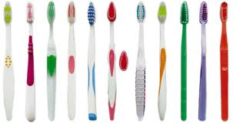
Fig.3 Cepillos dentales

- Diseño del cepillo:
“Hoy en día se recomienda el uso de un cepillo de dientes de cerda artificial de nilón, con puntas redondeadas para minimizar las lesiones gingivales, de dureza media o suave y con un cabezal adaptado al tamaño de la dentición, un mango de la longitud y anchura suficientes para manejarlo con seguridad. En cuanto a la periodicidad de recambio del cepillo dental, se encuentran recomendaciones en la bibliografía que oscila entre los 2,5 y los 6 meses.

- Técnica de cepillado:
Los estudios científicos no demuestran que un método de cepillado sea claramente superior a todos los demás.
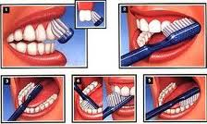
Fig.4 Técnica de cepillado

No obstante, las técnicas recomendadas habitualmente son las siguientes: en los niños y adolescentes la técnica de barrido horizontal, debido al hecho de que es la más fácil, teniendo siempre en cuenta que no se debe realizar un cepillado demasiado enérgico ni olvidar las caras oclusales. En los menores de 7 – 8 años es aconsejable que el cepillado sea realizado por los padres una vez al día, ya que el niño carece de la destreza manual adecuada. En los adultos la técnica más adecuada es la de Bass, que está diseñada para conseguir la higiene del surco gingival. En la técnica de Bass, el cepillo se coloca formando un ángulo de 45° con el eje vertical de los dientes, introduciendo suavemente la cerdas en el surco gingival y realizando cortos movimientos vibratorios durante 10 – 15 segundos por área; a continuación puede desplazarse el cepillo en dirección oclusal para limpiar las caras vestibulares y linguales. Las caras oclusales se limpian mediante movimientos anteroposteriores.
- Frecuencia y duración del cepillado:
En general, se considera que con un cepillado cuidadoso cada 12 o 24 horas es posible mantener una buena salud gingival, pero un cepillado frecuente con dentífrico fluorado es indudablemente eficaz para la prevención de la caries dental.
- Control de la placa interproximal:
En los individuos con espacios interdentarios cerrados la forma habitual para la eliminación de la placa interproximal es el uso de la seda dental. La seda dental está formada por varios filamentos que se despliegan al contacto con la superficie del diente aumentando el área de contacto.
La seda dental se utilizará introduciéndola con suavidad entre los dientes, deslizándola luego hacia oclusal con movimientos de sierra en sentido vestibulolingual. Una vez limpia la superficie interproximal de un diente, se mueve la seda dental sobre la papila interdentaria y se repite el proceso con el diente adyacente”
- Motivación del paciente y su medio familiar.
“El apoyo de la familia para el cumplimiento de medidas propuestas es muy importante” “para orientar en la formación, instrucción y motivación del individuo para realizar un adecuado control personal de la placa dentobacteriana a través de métodos y técnicas de uso doméstico con cepillo dental para la higiene bucal y acudir con el dentista en forma periódica para la revisión profesional.”
- Azúcar y Dieta.
“Para que las bacterias vivan en la placa dental deben disponer de los mismos almidones, monosacáridos, ácidos grasos, vitaminas y minerales requeridos por todos los organismos vivos.
El azúcar y los productos azucarados de la dieta del huésped, incrementan notablemente la producción de ácidos bacterianos. La ingestión total de carbohidratos refinados, son la frecuencia de la ingestión y la consistencia de los alimentos azucarados. La ingestión intermitente pero continua de carbohidratos refinados causa una exposición constante de los dientes a los ácidos bacterianos.”
Fig.5 Azúcar

- Características dentales
“Rasgos anatómicos (surcos profundos), mal formaciones (hipoplasias), mal posiciones, cavitaciones o reconstrucciones inadecuadas que favorecen la retención de placa bacteriana y restos alimentarios.
- Tiempo de erupción
De los 0 hasta los 24 meses post – erupción dental se considera que hay mayor riesgo de caries por la importancia de la maduración post – eruptiva, por la mayor acumulación de la placa dentobacteriana y por la presencia de pseudobolsas.
- Características salivales
Flujo y viscosidad son elementos de defensa.
- Aparatos
Pueden ocasionar retención de placa bacteriana e interfieren con la higiene correcta.

- Controles periódicos
Atención odontológica, Control de la evolución, evaluación del riesgo actual y determinación de medidas de mantenimiento.”
  - FACTORES DE RIESGO GENERALES
“Los factores generales son:
  - Socioeconómicos.
Calidad de vida: vivienda, estabilidad laboral, ingresos, cobertura asistencial.
  - Ambientales.
El abastecimiento inadecuado de agua potable es factor de riesgo. Si la madre es reservorio de streptococus mutans influye en la infección temprana de los hijos.
  - Culturales.
Escolaridad, valoración de la salud, creencias y costumbres (uso del biberón, ingesta de azúcares, etc.)
  - Biológicos.
Rasgos genéticos (discapacidades), enfermedades sistémicas tratadas con medicamentos que alteran el flujo salival (por ejemplo: xerostomía). Con respecto a la edad, la caries es más frecuente durante la niñez y la adolescencia, y la enfermedad periodontal es más peligrosa durante la erupción dental y la adolescencia.”

CAPITULO III

SALUD ORAL
  - CONCEPTO DE SALUD ORAL
“La Organización Mundial de la Salud (OMS), en su constitución de 1946, define la Salud como: el estado de completo bienestar físico, mental y social, y no solamente la ausencia de afecciones o enfermedades.
Podemos definir la salud bucodental como el estado de completa normalidad y eficiencia funcional de los dientes y sus estructuras de sostén, así como también de las partes que rodean a la cavidad bucal; estructuras relacionadas con la masticación y el complejo maxilofacial.”

HISTORIA CLÍNICA
“La historia clínica es un documento médico cuyas aplicaciones son numerosas. Imprescindible para la asistencia, básico para la investigación, fundamental en epidemiología, puede servir para divulgación, reviste importancia médico-legal y constituye un instrumento didáctico.”
Fig.6 Historia clínica

PATOLOGÍAS ORALES
  - Lesiones de los Tejidos Duros

    - Caries dental
“La caries es una enfermedad infecciosa multifactorial que se caracteriza por la destrucción de los tejidos duros del diente como consecuencia de una desmineralización provocada por los ácidos que genera la placa bacteriana a partir de los hidratos de carbono de la dieta.”
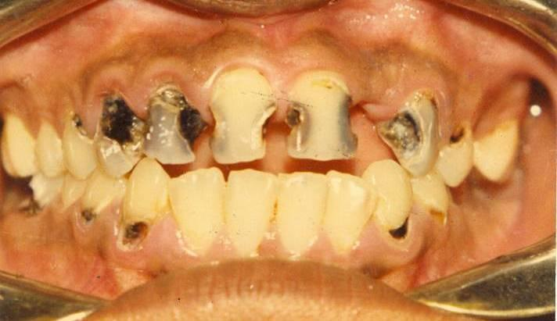

Fig.7 Caries Dental

Tipos de Caries
- Caries de esmalte
  - Mancha blanca
  - Caries detenida
- Caries de la dentina
- Caries de cemento y raíz
  - Activa o aguda
  - Crónica o detenida

“Según Bhaskar, en la etiología de la caries existen factores predisponentes y atenuantes.

- Civilización y raza: en ciertos grupos humanos existe mayor predisposición a la caries que en otros, tal vez a causa de la influencia racial en la mineralización, la morfología del diente y la dieta.
- Herencia: existen grupos inmunes y otros altamente susceptibles y esta característica es transmisible.

- Dieta: el régimen alimentario, la forma y la adhesividad de los alimentos ejercen una influencia preponderante sobre la aparición y el avance de la caries.

- Composición química: la presencia de pequeñas cantidades de ciertos elementos en el esmalte determina que éste se vuelva más resistente a la caries; entre estos elementos se encuentran el flúor, el estroncio etc. La presencia de estos elementos en el agua de bebida durante la época de formación del esmalte puede tornarlo más resistente al ataque.

- Morfología dentaria: las superficies oclusales con fosas y fisuras muy profundas favorecen la iniciación de las caries. La posición irregular, la presencia de diastemas, el apiñamiento y otros factores oclusales también facilitan el proceso. La actividad muscular de los labios, la lengua y los carrillos puede limitar el avance de la lesión al barrer mayor cantidad de biopelícula dental.

- Higiene bucal: El uso de cepillo dental, hilo dental, u otros elementos reduce significativamente la frecuencia de esta lesión.

- Sistema inmunitario: existe un factor inmunológico que interviene en la saliva humana y de muchos animales. Este factor es la inmunoglobulina A, que protege al organismo de ciertos ataques y que al recubrir a las bacterias de la biopelícula dental, posibilita su fagocitosis por parte de los neutrófilos de la cavidad bucal.

- Flujo salival: su cantidad, consistencia y composición tienen una influencia decisiva sobre la velocidad de ataque y la defensa del organismo ante la caries.

- Glándulas de secreción interna: actúan en el metabolismo del calcio, el crecimiento y la conformación dentaria, el medio interno y otros aspectos.

- Enfermedades sistémicas y estados carenciales: favorecen la iniciación de la lesión al disminuir las defensas orgánicas, alterar el funcionamiento glandular o modificar el medio interno. ”

    - ALTERACIONES DENTALES

      - ALTERACIONES DE NÚMERO.

- Anodoncia Total y parcial
“La Anodoncia total es ausencia congénita de todos los dientes y la anodoncia parcial: ausencia congénita de uno o más dientes.
La anodoncia total es un trastorno raro en el cual no hay dientes temporales ni permanentes. Aunque puede existir anodoncia total, la mayoría de los casos de displasia ectodérmica presentan algunos dientes de forma anómala y son habitualmente caninos y molares.

- Dientes supernumerarios

Dientes en exceso sobre el número normal. Aunque estos dientes pueden presentarse en cualquier localización, tienen predilección por ciertos sitios. Son mucho más frecuentes en el maxilar superior (90%) que en la mandíbula (10%). El más frecuente es un diente supernumerario localizado entre los incisivos centrales del maxilar superior, que suele designarse como mesiodiente, seguido por los cuartos molares (paramolares) y los incisivos laterales.

      - ALTERACIONES DE FORMA.

- Taurodontismo
El taurodontismo, que significa «dientes de toro», es un trastorno del desarrollo que afecta principalmente a los molares, aunque también se afectan a veces los premolares. Pueden afectarse tanto los dientes temporales como los permanentes.

- Diente Invaginado.
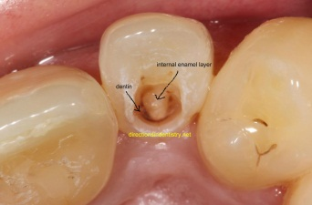
El diente invaginado, también llamado «dens in dente», es una anomalía del desarrollo que afecta principalmente a los incisivos laterales permanentes del maxilar superior. Una forma más leve de esta anomalía es relativamente frecuente y se caracteriza por la presencia de una fosita lingual profundamente invaginada que se extiende a distancias variables en la sustancia del diente durante el desarrollo.

Fig.8 Diente invaginado

- Cúspides supernumerarias.
Los dientes presentan a veces cúspides adicionales o supernumerarias. El ejemplo más común de este fenómeno es la cúspide de Carabelli, la cual aparece típicamente sobre la superficie mesiolingual de los primeros molares permanentes del maxilar superior.

- Diente evaginado.
Anomalía del desarrollo en la cual un área focal de la corona se proyecta hacia fuera y produce lo que parece ser una cúspide adicional o una cúspide de forma anormal respecto a las cúspides existentes (cúspides en garra).

- Cúspide en garra.
Se denomina cúspide en garra a una forma rara, pero clínicamente importante, de cúspide supernumeraria, que se observa típicamente sobre la cara lingual de los incisivos centrales del maxilar superior, debido a que su extraña forma se asemeja a la garra del águila. Esta cúspide anormal se origina en la porción del cíngulo del diente y suele extenderse hasta el borde incisivo como una proyección prominente de esmalte que le da una forma de T. A veces aparecen fositas linguales a ambos lados de la cúspide en garra, donde se une a la superficie lingual del diente. Si se presentan fositas linguales deben ser restauradas para prevenir la caries dental.

- Geminación.
La geminación es una anomalía del desarrollo que afecta principalmente a los dientes anteriores y que clínicamente se parece a otra anomalía conocida como fusión. Se caracteriza por la división parcial o «desdoblamiento» de un solo primordio dental, produciéndose un diente que muestra dos coronas independientes o separadas parcialmente, una sola raíz y un solo conducto radicular.

- Fusión
La fusión se define como la unión de dos primordios dentales normalmente separados. Esta alteración del desarrollo puede presentarse en la dentición temporal y en la permanente. Se ha descrito cierta tendencia hereditaria. La fusión puede ser completa o incompleta, y su magnitud variará según la etapa del desarrollo que el diente haya alcanzado en el momento de la fusión. Si la fusión se inicia antes de la calcificación, entonces la unión implicará todos los componentes del diente, incluyendo esmalte, dentina, cemento y pulpa. Si la unión empieza en una etapa más tardía del desarrollo del diente, entonces los dientes afectados pueden tener coronas separadas y la fusión puede estar limitada a las raíces.
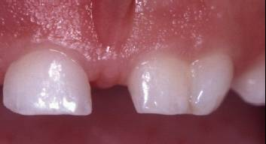

Fig.9 Fusión

      - ALTERACIONES DE ESTRUCTURA
        - Alteraciones de la estructura del esmalte

- Alteraciones adquiridas

- Hipoplasia focal del esmalte.
La hipoplasia focal (o localizada) del esmalte que implica sólo uno o dos dientes es relativamente frecuente. Aunque la etiología suele ser oscura (idiopática), en algunos casos es evidente. Una forma común de hipoplasia focal del esmalte de etiología conocida es el «diente de Turner», que es consecuencia de inflamación o traumatismo localizados durante el desarrollo del diente. Según la gravedad de la lesión, la corona afectada puede tener un área de hipoplasia del esmalte relativamente lisa con áreas foveales o estar visiblemente deformada y presentar coloración amarillenta o marrón.

- Hipoplasia generalizada del esmalte.
Los factores ambientales sistémicos de duración breve inhiben a los ameloblastos funcionantes en un período específico durante el desarrollo del diente y se manifiestan clínicamente como una línea horizontal de pequeñas fositas o surcos sobre la superficie del esmalte que corresponden a la etapa del desarrollo y a la duración de la agresión. Si la duración de la agresión ambiental es corta, la línea de hipoplasia es estrecha, mientras que una agresión prolongada produce una zona de hipoplasia más ancha y puede afectar a más dientes. Los dientes que se afectan más a menudo son los incisivos permanentes, los caninos y los primeros molares.

- Amelogénesis imperfecta
La amelogénesis imperfecta es un grupo heterogéneo de trastornos hereditarios de la formación de esmalte que afectan a las denticiones primaria y permanente. Estos trastornos se limitan al esmalte; los demás componentes de los dientes son normales

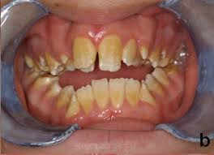

Fig.10 Amelogénesis Imperfecta

Existe tres tipos fundamentales de amelogénesis imperfecta se correlacionan con defectos en esas etapas:

- El tipo hipoplásico (focal o generalizado), el cual presenta una reducción de la formación de matriz del esmalte causada por interferencia en la función de los ameloblastos; el esmalte no tiene el espesor normal en las áreas focales o generalizadas; la radio densidad del esmalte es mayor que la de la dentina.

- El tipo hipocalcificado, que constituye una forma gravemente defectuosa de mineralización de la matriz del esmalte, y el esmalte es de espesor normal, pero es blando y se elimina fácilmente con un instrumento romo; el esmalte es menos radio denso que la dentina.

- El tipo con hipomaduración, que presenta una mineralización menos intensa con áreas focales o generalizadas de cristalitos de esmalte inmaduro, el esmalte es de espesor normal, pero no de dureza y transparencia normales; el esmalte puede ser perforado con la punta de una sonda de exploración haciendo presión firme y puede ser separado de la dentina subyacente mediante rascado; la radio densidad del esmalte es aproximadamente la misma que la de la dentina. La forma más leve de hipomaduración tiene una dureza normal y presenta manchas blancas opacas en los bordes incisivos de los dientes (dientes con gorro de nieve).

        - Alteraciones de la estructura de la dentina

- Alteraciones hereditarias de la dentina
:
- Dentinogénesis imperfecta.
Defecto hereditario que consiste en dientes opalescentes por dentina formada irregularmente e hipomineralizada.

La dentinogénesis imperfecta (DI) es un trastorno heredado de la formación de dentina, que presenta generalmente una forma de transmisión autosómica dominante. Este trastorno se ha dividido en tres tipos:

Tipo I: Dentinogénesis imperfecta que se presenta en pacientes que sufren osteogénesis imperfecta (01), aunque no todos los pacientes con 01 presentan DI. Aunque los dientes tienen el mismo color opalescente que el tipo II, los pacientes presentan a menudo otras características de la osteogénesis imperfecta, como cierto tono azulado en la esclerótica de los ojos.
Tipo II: Dentinogénesis imperfecta que no está asociada a osteogénesis imperfecta. Es dentina opalescente hereditaria.
Tipo III: Dentinogénesis imperfecta (tipo Brandywine), que es rara y se hereda.”

- Fluorosis dental.
“La fluorosis dental (fluorosis del esmalte) consiste en un defecto del desarrollo del esmalte provocado por la ingestión de una cantidad excesiva de fluoruro durante la formación del esmalte.
Una vez que los ameloblastos han depositado la matriz orgánica del esmalte y este se ha mineralizado, la fluorosis ya no puede presentarse. La fluorosis dental constituye el riesgo principal vinculado con el empleo terapéutico de los fluoruros dentales.
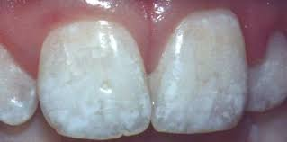
Fig.11 Fluorosis dental

Aparición clínica y subclínica de la fluorosis dental
Existen grados clínicos diferentes de fluorosis del esmalte.
- En la variante más leve el color blanco mate afecto los bordes incisales o las cúspides de los dientes posteriores (recubrimiento de nieve). Las porciones blancas pueden variar desde unas cuantas vetas hasta manchas blancas ocasionadas. En alguno casos se observan estrías, o venas, delgadas e irregulares de color blanco opaco, especialmente en los incisivos maxilares.
- El grado siguiente de la afección consiste en manchas en forma de manojos de color desde café oscuro combinadas algunas de las coloraciones blancas y opacas ya mencionadas.
- En las variantes más intensas, las manchas van de un color café chocolate hasta casi negras.
- En las variantes entre moderadas y graves de la fluorosis pueden presentarse cavidades discretas con un diámetro de 1 a 2 mm, o concluir varias. En la variante más intensa el contorno de la superficie del esmalte se altera por las fracturas del esmalte quebradizo y presenta una apariencia corroída. Las cavidades y demás irregularidades de la superficie se deben a las roturas poseruptivas del esmalte poroso.
Por lo general, la fluorosis se diferencia de otros defectos del desarrollo del esmalte por el color del mismo, la distribución del estado en las superficies dentales y en los dientes afectados, así como la integridad o apariencia de la superficie del esmalte.
Factores de riesgo de fluorosis
El uso impropio de los complementos dietéticos de fluoruro y la ingestión de la pasta dental fluorada por los preescolares pueden constituir los factores de riesgo cruciales en la fluorosis. Pendrys ha estimado que 78% de todos los casos de leves a moderados de fluorosis en los incisivos presentes en las comunidades con fluoración óptima del agua, podría explicarse por el empleo incorrecto de complementos de fluoruro o por la ingestión de la pasta dental fluorada.
Durante el cepillado dental los niños pueden tragar de 35 a 50% de fluoruro de los dentífricos. En el caso de los niños con edades de 3 a 6 años la ingestión diaria promedio de fluoruro del dentífrico varía de 0.1 a 0.4 mg por cepillado. Con este grado de ingestión el cepillado dos veces al día podría aportar casi la totalidad del requerimiento diario óptimo del fluoruro.”
  - Lesiones de los Tejidos Blandos.
9.2.1 Enfermedades Gingivales.
“La gingivitis en una condición reversible de los tejidos blandos gingivales, que, como consecuencia de un proceso inflamatorio, sangran y pueden cambiar de color, tamaño y consistencia. El proceso inflamatorio es de origen infeccioso, debido a la progresiva aparición de gérmenes anaerobios estrictos.
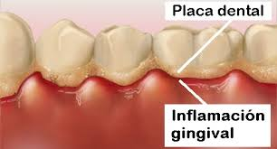
Fig.12 Enfermedades gingivales
Características
- Presentan signos y síntomas limitados a la encía (agrandamiento del contorno gingival, color entre rojo y rojo azulado, temperatura sulcular elevada, hemorragia al sondaje, eritema y aumento del exudado gingival).
- Presencia de placa para iniciar o exacerbar la lesión.
- Reversibilidad de la lesión al eliminar al agente etiológico.
- Posible rol como precursor de pérdida de inserción dentaria.
Atendiendo a la intensidad de los signos clínicos, principalmente el sangrado, la coloración y el aumento de volumen de la encía, se ha clasificado la gingivitis como leve, moderado y grave.
- Enfermedad Gingival Inducida únicamente por placa.
“La gingivitis es la enfermedad gingival más común en niños, y se caracteriza por la presencia de inflamación sin pérdida de inserción o hueso alveolar. El inicio de este proceso es multifactorial, más de 40 componentes del fluido crevicular se han estudiado por su papel en la patogenia. En dentición temporal comienza con una inflamación del margen gingival que avanza en ocasiones hasta la encía insertada. Conforme empeora la situación, el tejido gingival enrojece, se inflama”.
  - Maloclusión

    - Dentición temporal.
Alrededor del cuarto y sexto mes de vida intrauterina los dientes comienzan a calcificarse. Para el momento del nacimiento encontramos la calcificación de los dientes primarios.
Se considera dentro de los límites normales, que la dentición primaria se encuentra completa entre los 2 a 3 años de edad cuando los segundos molares han alcanzado la oclusión. Sin embargo, debemos dejar claro que, la época de aparición de los dientes en la boca no es importante a menos que se desvíe mucho del promedio dado, sin embargo, el orden en que se efectúa la erupción sí lo es porque ayuda a determinar la posición de los dientes en el arco.
A los fines de clasificar una oclusión en la dentición primaria, se utiliza la referencia de los planos terminales (relación anteroposterior) lo cual podríamos definir como: la relación mesiodistal entre las superficies distales de los segundos molares primarios superior e inferior cuando los dientes primarios contactan en relación céntrica.”
- “Plano terminal recto: Cuando los primeros molares erupcionan en relación borde a borde.
- Escalón mesial: Cuando la superficie distal del segundo molar primario inferior esta mesial a la superficie distal del segundo molar superior primario
- Escalón distal: Cuando la superficie del segundo molar inferior se encuentra distal a la superficie distal del segundo molar superior primario.”
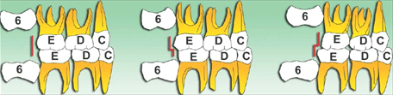

Fig.13 Dentición Temporal

    - Dentición mixta
“Se conoce como dentición mixta a la presencia simultánea en la boca, de dientes temporales y permanentes, abarca de los seis hasta los doce años de edad.
Durante la dentición mixta se producen cambios oclusales de interés: el habitual plano terminal recto de la dentición temporal trae típicamente una relación cúspide a cúspide en los primeros molares permanentes, los que luego pueden alcanzar una relación de neutroclusión debido a:
a) Corrimiento mesial tardío, por el ya explicado espacio libre de Nance.
b) Por el espacio del primate que en la mandíbula está distal al canino.
c) Mayor crecimiento y durante mayor tiempo, de la mandíbula con respecto al maxilar superior.

    - Dentición Permanente
Clásicamente se admite que el primer diente definitivo que erupciona es el primer molar permanente. Este molar erupciona a los 6 años, por distal del segundo molar temporal, de los 6 años y medio a los 7 años el incisivo central inferior; a continuación y por este orden , erupciona los incisivos centrales superiores, seguidos de los laterales inferiores y los superiores que lo hacen sobre los 8 años. En esta etapa de recambio nos encontramos en dentición mixta primera fase, y desde este momento hasta su finalización constituye el periodo de dentición mixta segunda fase.”
Clase I
“El autor denominó llave molar a la oclusión correcta entre los molares permanentes superior e inferior, en la cual la cúspide mesiovestibular del primer molar superior ocluye en el surco mesiovestibular del primer molar inferior.
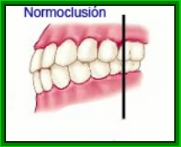

Fig.14 Clase I

Clase II
Son clasificadas como clase II las maloclusiones en las cuales el primer molar inferior se sitúa distalmente con relación al primer molar superior, siendo, por eso, también denominada distoclusión.

Su característica determinante es que el surco mesiovestibular del primer molar permanente inferior se encuentra distalizado con relación a la cúspide mesiovestibular del primer molar superior.

Fig.15 Clase II
Tipos:
División I
Angle situó esta división las maloclusiones Clase II con inclinación vestibular de los incisivos superiores.
Son frecuentes en estos pacientes los problemas de desequilibrio de la musculatura facial, causado por el distanciamiento vestibulolingual entre los incisivos superiores y los inferiores. El perfil facial de estos pacientes es en general convexo.
División II
Esta clase engloba las maloclusiones que presentan relación molar clase II sin resalte de los incisivos superiores, estando ellos palatinizados o verticalizados
Clase III
Angle clasificó como clase III las maloclusiones en las que el primer molar permanente inferior y, por tanto, su surco mesiovestibular se encuentra mesializado en relación a la cúspide mesiovestibular del primer molar permanente superior.
El perfil facial es predominantemente cóncavo y la musculatura, en general, desequilibrada.”

Fig.16 Clase III

  - Tipos de Mordidas

    - Mordida abierta.
“Sobremordida vertical negativa. En otras palabras, con los dientes posteriores situados en una intercuspidación máxima, los dientes anteriores opuestos no se entrecruzan, ni siquiera contactan entre sí. Esta relación anterior se denomina mordida abierta anterior. En una persona con mordida abierta anterior puede que no haya contacto de los dientes anteriores durante el movimiento mandibular.

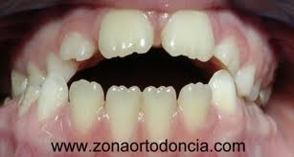
Fig.17 Mordida abierta

    - Mordida profunda.
Se denomina mordida profunda cuando una persona tiene una mandíbula infradesarrollada (relación molar de clase II), los dientes anteriores mandibulares con frecuencia contactan en el tercio gingival de las superficies linguales de los dientes maxilares.”
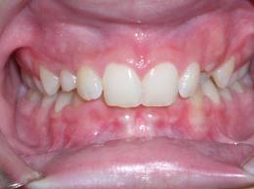
Fig.18 Mordida Profunda

    - Mordida cruzada anterior.
“La mordida cruzada anterior se ha definido como una maloclusión en la cual los incisivos y/o caninos del maxilar superior se encuentran en posición lingual con respecto a sus homólogos de la mandíbula.”
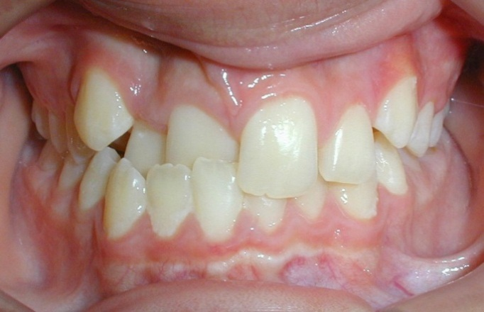

Fig.19 Mordida cruzada anterior

9.4.4 Mordida cruzada posterior
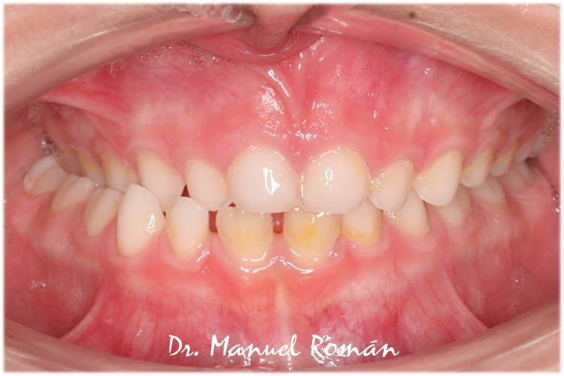
“La mordida cruzada posterior se caracteriza por la alteración en la relación transversal entre los arcos superior e inferior. Esta condición puede estar asociada a un compromiso esquelético, y/o, presentar inclinaciones dento-alveolares inadecuadas. Puede originarse a partir de la respiración bucal, resultando un paladar estrecho por la deficiencia de crecimiento maxilar. Entre los principales hábitos se destaca la succión digital y de chupón, que altera el "mecanismo del buccinador" localizándose la lengua en una posición más inferior, ampliando transversalmente las estructuras mandibulares.

Fig.20 Mordida Cruzada Posterior
9.4.5 Mordida Bis a Bis
En una mordida bis a bis los bordes de los dientes incisivos y los puntos de los dientes molares se tocan borde a borde o cúspide contra cúspide de tal forma que se desgastan mutuamente.”
Fig.21 Mordida Bis a Bis
  - HÁBITOS
“Un hábito bucal se refiere a la práctica adquirida que por la repetición frecuente de un mismo acto, que en un inicio se realiza de forma de consciente y luego se torna de manera inconsciente. Los hábitos bucales con frecuencia se los puede encontrar asociados con cierto tipo de maloclusiones.
    - Succión digital
El hábito de succión digital se presenta con mucha frecuencia, aunque debido a la prontitud con que se inicia no se aprecia, ya que suele terminar a los 3 o 4 años de edad.
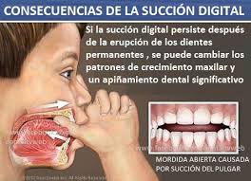
Fig.22 Succión Digital

Aunque pueden succionarse uno o más dedos, lo más frecuente es la succión del pulgar, que es succionado apoyando la yema del dedo sobre la zona retroincisiva superior mientras la parte ungueal se apoya sobre los incisivos inferiores.
Los efectos de este apoyo dependerán de la posición intensidad, frecuencia y duración del hábito de succión.
Efectos bucales del hábito de succión digital:
- Protrusión de los incisivos superiores (con o sin diastemas).
- Retroinclinación de los incisivos inferiores.
- Mordida abierta anterior.
- Prognatismo alveolar superior.
- Estrechamiento, de la arcada superior (debido principalmente a la acción del musculo buccinador).
- Mordida cruzada posterior.
- Dimensión vertical aumentada”

    - Respiración bucal
”La respiración bucal ha sido siempre asociada a la obstrucción de las vías respiratorias altas, bien por rinitis alérgicas hipertrofia de las amígdalas palatinas, presencia de adenoides o desviación del tabique nasal, lo que producirá una función respiratoria perturbada con cambios en la postura de la lengua, labios y mandíbula.
En la respiración bucal los labios quedan entreabiertos y la lengua baja, perdiendo con ello su capacidad morfo-funcional, que permitiría un desarrollo transversal correcto del maxilar superior, produciendo mordidas cruzadas posteriores unilaterales o bilaterales.”
    - Deglución atípica
“Se caracteriza por la interposición de la lengua entre las arcadas dentarias en el acto de deglutir, esto es lo que se denomina lengua protráctil.
Consecuencias de la deglución atípica:
- Mordida abierta en la región anterior y posterior
- Protrusión de incisivos superiores
- Presencia de diastema antero superiores
- Labio superior hipotónico
- Incompetencia labial
- Hipertonicidadde la borda del mentón”
    - Interposición lingual
“La interposición lingual consiste en la ubicación de la lengua entre las piezas dentarias, ya sea en la zona anterior (a nivel de incisivos) o entre los sectores laterales (a nivel de molares) observada en reposo y/o durante las funciones de deglución y fonoarticulación.”
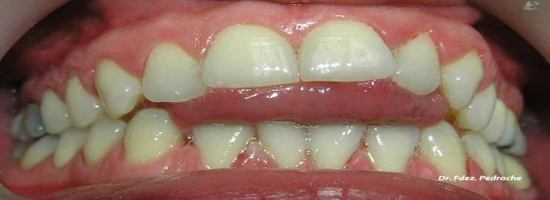

Fig.23 Interposición lingual

MATERIALES Y MÉTODOS

El presente trabajo investigativo denominado DIAGNÓSTICO DE SALUD BUCODENTAL Y FACTORES DE RIESGO EN EL CENTRO EDUCATIVO SECUNDARIO COLEGIO DE BACHILLERATO “DR. BALTAZAR AGUIRRE” DE LA PARROQUIA QUINARA DEL CANTÒN LOJA AÑO 2013 fue un estudio de tipo cuantitativo debido a que nos ayudó para determinar porcentualmente el estado de salud buco dental de los estudiantes, y los resultados obtenidos son expuestos mediante gráficas; Descriptivo, determinó la situación de las variables que se estudiaron mediante la descripción de las diversas patologías que se presentaron en este estudio; y transversal mediante el cual se estudió las variables que se encuentran afectando a la población investigada durante la aplicación de la historia clínica en un momento dado, lo que permitió la obtención de diagnósticos de Salud Bucodental.
El área de estudio lo constituyó Colegio de Bachillerato “Dr. Baltazar Aguirre” de la parroquia Quinara, del catón Loja; el universo fueron los 188 alumnos de los cuales se excluyeron: 2 adolescentes por falta de colaboración, dándonos una muestra de 186 estudiantes.
EDAD | FEMENINO | MASCULINO | TOTAL
9-11 AÑOS | 7 | 4 | 186
12- 14 AÑOS | 48 | 45
15-17 AÑOS | 36 | 37
18 y MAS AÑOS | 4 | 5
TOTAL | 95 | 91

Las técnicas empleadas fueron la técnica de Observación: Es una técnica fundamental, que permitió tener una visión clara, real y actual del problema, a través de la percepción directa de los sujetos investigados, lo que estableció el cómo se encontraron las variables; la Entrevista: Se empleó para recolectar la información de manera verbal, a través de preguntas que se plantearon de investigador al investigado.
Los instrumentos para la recolección de datos fueron, La Historia Clínica Odontológica: es el conjunto de documentación médico-legal que recogió el relato del paciente sobre su enfermedad, pruebas diagnósticas, intervenciones terapéuticas realizadas y evolución de un paciente; y la Encuesta: Se elaboró un conjunto de preguntas, a través de este instrumento se pretendió obtener información necesaria de los sujetos investigados. Además la elaboración de Credenciales: Son medios de identificación para el acceso al centro educativo. Los indicadores utilizados para la caries utilizados fueron el índice CPOD; mientras que para la higiene oral, se utilizó el Índice de Higiene Oral Simplificado.

Los Recursos Humanos fueron: Dra. Tannya Valarezo (Coordinadora de la Carrera de Odontología), Dra. Livia Pineda Directora del presente estudio, Dr. José Procel (Asesor Coordinador del Macroproyecto), Lic. Marco Chavez (Rector del Colegio de Bachillerato “Dr. Baltazar Aguirre”), docentes y alumnos de la Institucion educativa; Srta. Sandra Masache Ojeda (Investigadora). Los recursos físicos fueron: las aulas del Colegio de Bachillerato “Dr. Baltazar Aguirre”; entre los recursos materiales utilizados, tenemos: set de diagnótico bucal (espejo, explorador, pinza algodonera), materiales de bioseguridad, encuestas e historias clínicas, material didáctico, 186 pastas y cepillos dentales, cámara fotográfica, computadora portátil, materiales de escritorio
El procedimiento efectuado en el presente estudio fue el siguiente:

- Aprobación del Macroproyecto, con la posterior pertinencia del proyecto individual, y la consecuente asignación de Directora de Tesis: Dra. Livia Pineda.
- Autorización de las autoridades de la Regional de Educación.
- Entrega de la solicitud dirigida a la directora del establecimiento, con su posterior autorización para realizar el trabajo de campo.
- Elaboración de la encuesta e historia clínica, con la posterior validación por la Coordinadora y 2 docentes de la Carrera de Odontología.
- Posteriormente, se aplicó las encuestas, que fueron llenadas por los propios estudiantes; y por medio de un pantoma los estudiantes explicaban la técnica de cepillado.
- Luego se les realizó el diagnóstico clínico bucal, con la ayuda de un set de diagnóstico (espejo, explorador, pinza algodonera) por cada alumno.
- Los datos recogidos, se ingresaban diariamente en un cuadro base prediseñado de Microsoft Excel; y posteriormente se los tabuló, para ser representados en tablas, gráficos de barra y en columnas, para su respectivo análisis.
- Al culminar el proceso de recolección de datos, en cada paralelo se realizaron charlas educativas sobre salud bucodental, con el fin de concienciar a los estudiantes sobre la importancia de mantener una buena higiene bucodental; también se regaló, de manera desinteresada, una pasta y cepillo dental a cada uno de los alumnos y docentes de ésta institución.

En base a los resultados del estudio, se formularon las conclusiones, recomendaciones; y se realizaron las discusiones.

RESULTADOS

RESULTADOS DE LA HISTORIA CLÍNICA

GRÁFICO Nº 1. PRESENCIA DE CARIES DENTAL

FUENTE: Historia clínica odontológica aplicada a los estudiantes del Colegio de Bachillerato Dr. Baltazar Aguirre.
AUTORA: Sandra Masache O.

INTERPRETACIÓN:

En el gráfico podemos observar que el 99,46% de los adolescentes presentan caries dental esto relacionado al consumo excesivo y frecuente de alimentos cariogénicos, así como malos hábitos en su higiene oral.

GRÁFICO Nº 2. ALTERACIONES DENTALES

FUENTE: Historia clínica odontológica aplicada a los estudiantes del Colegio de Bachillerato Dr. Baltazar Aguirre.
AUTORA: Sandra Masache O.

INTERPRETACIÓN:

Se observa en el gráfico que el 0,54% de los adolescentes presentan alteraciones dentales en la forma de la pieza dentaria. Siendo un porcentaje poco significativo ya que a la mayoría de los alumnos el 99,46% no se les encontró alteraciones en número, tamaño o estructura del diente

GRÁFICO Nº 3 ALTERACIONES GINGIVALES

FUENTE: Historia clínica odontológica aplicada a los estudiantes del Colegio de Bachillerato Dr. Baltazar Aguirre.
AUTORA: Sandra Masache O.

INTERPRETACIÓN:

En el gráfico de alteraciones gingivales observamos que en el estado gingival de los estudiantes, la recesión gingival se presenta en un 0,54 % debido a que no se presentaron casos avanzados de enfermedad periodontal; sin embargo 42,47% presentan inflamación gingival y sangrado, valores que se relacionan entre sí ya que cuando hay la presencia de una encía inflamada es frecuente observar el sangrado de las mismas; la cual está relacionada con unos malos hábitos de higiene oral.

GRÁFICO Nº 4 RELACIÓN MOLAR EN DENTICION PERMANENTE.

FUENTE: Historia clínica odontológica aplicada a los estudiantes del Colegio de Bachillerato Dr. Baltazar Aguirre.
AUTORA: Sandra Masache O.

INTERPRETACIÓN:

Se observa en el grafico que el 54,84% de los adolescentes presentan clase I sin apiñamiento (Normoclusión). Sin embargo en porcentajes más bajos los adolescentes presentan algún tipo de Maloclusión, como: Clase I con apiñamiento, Clase II y Clase III. El grupo definido como no aplicable que es el 11,83%, se refiere a los alumnos que no presentan uno o más de los primeros molares permanentes, y si hay ausencia de las mismas es imposible definir una Clave de Angle.

GRÁFICO Nº 5. ALTERACIONES OCLUSALES

FUENTE: Historia clínica odontológica aplicada a los estudiantes del Colegio de Bachillerato Dr. Baltazar Aguirre.
AUTORA: Sandra Masache O.

INTERPRETACION:
Luego de analizar las arcadas dentarias de cada uno de los estudiantes y guiarlos hacia una relación céntrica, se observó que las alteraciones de la oclusión se presentan en bajos porcentajes como; mordida Bis a Bis (4,84%), mordida cruzada posterior (1,08%), mordida profunda (1,61%) y mordida abierta anterior (5,91%). Estas alteraciones se pueden presentar por hábitos bucales deformantes así como la perdida prematura de sus piezas dentarias deciduas.

GRÁFICO Nº 6. PRESENCIA DE FLUOROSIS DENTAL

FUENTE: Historia clínica odontológica aplicada a los estudiantes del Colegio de Bachillerato Dr. Baltazar Aguirre.
AUTORA: Sandra Masache O.

INTERPRETACIÓN:
Se observa en el gráfico que los adolescentes en un 8,08 % presentan fluorosis leve la misma que se presentó con manchas blancas en las piezas dentarias y un 0,53% presentan fluorosis moderada en la cual se observaron manchas de color café a nivel de las cúspides de los molares.

GRÁFICO Nº 7. HÁBITOS

FUENTE: Historia clínica odontológica aplicada a los estudiantes del Colegio de Bachillerato Dr. Baltazar Aguirre.
AUTORA: Sandra Masache O.

INTERPRETACIÓN:

Del total del grupo estudiado, sólo el 0,54% presentó un tipo de hábito bucal deformante, en la cual el alumno al examen intrabucal presentaba: paladar profundo, mordida abierta anterior y nos refirió tener el hábito de succionar el dedo pulgar. La misma que produce repercusiones graves a nivel de la cavidad bucal.

GRÁFICO Nº 8. ÍNDICE DE HIGIENE ORAL SIMPLIFICADO (IHOS)

FUENTE: Historia clínica odontológica aplicada a los estudiantes del Colegio de Bachillerato Dr. Baltazar Aguirre.
AUTORA: Sandra Masache O.

INTERPRETACIÓN:

Del 100% del grupo estudiado el 64,52% de los alumnos se encuentran en el índice periodontal de Higiene Oral Simplificado dentro del criterio bueno, mientras dentro del criterio regular tenemos el 31,18 %. Y el criterio malo el 4,3%. En la cual se tiene en cuenta que en los estudiantes se registraron escasas cantidades de cálculo dental por lo que la mayor parte de los estudiantes presentan un índice bueno.

RESULTADOS DE LA ENCUESTA

GRÁFICO Nº 9. FRECUENCIA DEL CEPILLADO DENTAL

FUENTE: Encuesta aplicada a los estudiantes del Colegio de Bachillerato Dr. Baltazar Aguirre.
AUTORA: Sandra Masache O.

INTERPRETACIÓN:

De los datos obtenidos de la encuesta aplicada, se observó que el 50% de los estudiantes realiza el cepillado dental tres veces al día lo cual es beneficioso para su salud oral, utilizando unos buenos hábitos de higiene oral; y una vez al día en un 7 % la misma que afecta su salud bucodental sumándole a esto que el cepillado se lo realiza con una técnica incorrecta lo que provoca que la mayor parte de la población, presente caries dental e inflamación gingival.

GRÁFICO Nº 10. ELEMENTOS UTILIZADOS EN LA HIGIENE BUCAL

FUENTE: Encuesta aplicada a los estudiantes del Colegio de Bachillerato Dr. Baltazar Aguirre.
AUTORA: Sandra Masache O.

INTERPRETACIÓN:

Los elementos que usan para su aseo bucal los estudiantes se observa que el 86,02 % utilizan los elementos básicos de aseo bucal, tales como pasta y cepillo dental, siendo estos insuficientes para lograr una óptima y completa higiene oral y solo el 1,07 % utilizan todos los implementos para mantener su salud bucal en buen estado.

GRÁFICO Nº 11. TÉCNICA DE CEPILLADO

FUENTE: Encuesta aplicada a los estudiantes del Colegio de Bachillerato Dr. Baltazar Aguirre.
AUTORA: Sandra Masache O.

INTERPRETACIÓN:

Entregado el pantoma y el cepillo a cada uno de los estudiantes y luego de evaluar la forma del cepillado, el gráfico indica que en la técnica de cepillado el 80,12 % no se pueden cepillar correctamente sus dientes, y un 19,89 % se cepillan correctamente. Sintetizando que un alto porcentaje del grupo estudiado cepilla sus dientes con una incorrecta técnica, datos que se pueden relacionar con la alta prevalencia de caries, inflamación y sangrado gingival.

GRÁFICO Nº 12. FRECUENCIA DE VISITA AL ODONTÓLOGO

FUENTE: Encuesta aplicada a los estudiantes del Colegio de Bachillerato Dr. Baltazar Aguirre.
AUTORA: Sandra Masache O.

INTERPRETACIÓN:

Realizadas las encuestas a cada uno de los estudiantes, la gráfica nos indica que el 39,24%, de los estudiantes mencionó que visita al odontólogo una vez al año, que sería la frecuencia mínima recomendada para mantener una adecuada salud bucal, de ahí que no presentan un tratamiento restaurador en sus piezas dentarias. De la misma manera denota importancia que el 29,56% mencionan no visitar al odontólogo en una frecuencia de nunca, situación que la podemos relacionar principalmente por una falta de atención de los servicios de salud o por falta de recursos económicos

GRÁFICO Nº 13. FRECUENCIA DE CONSUMO DE ALIMENTOS CARIOGÉNICOS

FUENTE: Encuesta aplicada a los estudiantes del Colegio de Bachillerato Dr. Baltazar Aguirre.
AUTORA: Sandra Masache O.

INTERPRETACIÓN:

EL gráfico muestra que 30,64% de los estudiantes, se considera el grupo de riesgo o de mayor susceptibilidad a padecer caries dental ya que la frecuencia de consumo de alimentos cariogénicos es mayor a 3 veces al día, El riesgo de caries dental aumenta en la medida que aumenta la frecuencia de consumo de azúcares entre comidas.

TABULACIÓN CON CRUCE DE VARIABLE
GRÁFICO Nº 14. RELACIÓN EDAD - CARIES – INFLAMACIÓN GINGIVAL

FUENTE: Historia clínica odontológica aplicada a los estudiantes del Colegio de Bachillerato Dr. Baltazar Aguirre.
AUTORA: Sandra Masache O.

INTERPRETACIÓN:

En el gráfico se observa que en la edad que más afecta a los adolescentes a presentar caries es de 12 a 14 años en un 48,65 %, y la inflamación gingival de 15 a 17 años en un 46,84%. Deduciendo que en las edades de 12- 14 y 15-17 años, existe la mayor prevalencia de caries e inflamación gingival datos que se podrían relacionar con unos malos hábitos de higiene oral y alto consumo de alimentos cariogenicos.

GRÁFICO Nº 15. RELACION TÉCNICA DE CEPILLADO – INDICE DE HIGIENE ORAL SIMPLIFICADO

FUENTE: Historia clínica odontológica aplicada a los estudiantes del Colegio de Bachillerato Dr. Baltazar Aguirre.
AUTORA: Sandra Masache O.

INTERPRETACIÓN:

En el gráfico de relación en la técnica de cepillado y el Índice de Higiene Oral Simplicada observamos que los que presentan un índice malo, tienen una técnica de cepillado incorrecto en un 87,5 % y correcto en 12,5 %, y los que presentan un índice bueno tienen una técnica de cepillado incorrecto en un 76,67% y una técnica correcta en un 23,33 %. En la cual se debe tomar en cuenta que en la mayoría de los estudiantes presentaron escasa presencia de cálculo dental, pero sin embargo dentro del índice IHOS se registra tanto la presencia de placa bacteriana y cálculo, por ende al presentarse bastante acumulación de placa pero escasas cantidades de cálculo dental , el valor al dividirse se reducía a la mitad, quedando la mayoría de los adolescentes clasificados en el criterio de “bueno”, que en realidad clínicamente se trataba de un IHOS regular o malo por la presencia de una gran cantidad de placa dental, Y por ende tienen una técnica incorrecta de cepillado.

GRÁFICO Nº 16. RELACIÓN EDAD- CARIADOS PERDIDOS OBTURADOS POR DIENTE (CPOD) DENTICIÓN PERMANENTE

EDAD | FRECUENCIA | CARIADOS | PERDIDOS | OBTURADOS | TOTAL | INDICE | RIESGO
9 - 11 | 11 | 50 | 0 | 2 | 52 | 4.72 | ALTO
12 – 14 | 91 | 702 | 11 | 19 | 732 | 8,04 | ALTO
15 – 17 | 75 | 910 | 37 | 69 | 1016 | 13,54 | ALTO
18 Y MAS | 9 | 118 | 2 | 10 | 130 | 14,44 | ALTO
TOTAL | 186

FUENTE: Historia clínica odontológica aplicada a los estudiantes del Colegio de Bachillerato Dr. Baltazar Aguirre.
AUTORA: Sandra Masache O.

INTERPRETACIÓN:
Como se observa en la tabla todos los alumnos revisados presentan un CPOD en un riesgo ALTO y a la vez se ve relacionado con la edad ya que a mayor edad, aumenta más el riesgo de presentar caries dental y al haber un descuido en la higiene oral, aumentan aún más los niveles de caries, y por ende aumenta el índice de CPOD.

GRÁFICO Nº 17. RELACIÓN FRECUENCIA DE CEPILLADO – INFLAMACIÓN GINGIVAL

FUENTE: Historia clínica odontológica aplicada a los estudiantes del Colegio de Bachillerato Dr. Baltazar Aguirre.
AUTORA: Sandra Masache O.

INTERPRETACIÓN:

En el gráfico de relación frecuencia de cepillado e inflamación gingival observamos que los que se cepillan dos veces presentan un 49,37 % de inflamación gingival y sangrado, La misma que también se relaciona con una técnica incorrecta de cepillado la cual va afectar la salud bucodental de los estudiantes.

DISCUSIÓN

Las enfermedades orales más prevalentes en todo el mundo son la caries dental, la enfermedad periodontal y las maloclusiones.
En nuestro estudio se presentó que existe un alto índice de caries dental en la población en un 99,46% en dentición permanente, mientras que en un estudio en “España la prevalencia de caries es de 50,7% en dentición permanente a los 14 años. ; “Otro estudio en la libertad Perú se presenta en un 70,1%.” , aunque es menor que en nuestra población cabe recalcar que los adolescentes que participaron en nuestro estudio habitan en área rural de la ciudad y que la literatura ha señalado al nivel socioeconómico como factor de riesgo para que se presenten enfermedades bucodentales.

La inflamación gingival se presenta en los adolescentes investigados un 41,94% con los mismos datos se presenta el sangrado en las encías, y la recesión gingival en un 0,53% esto pudo ser correlacionado con la información sobre la higiene bucal, “En un estudio en Argentina la condición gingival de la población se caracterizó por la presencia de encías inflamadas con un valor de 1.6, dato que se relacionó con su higiene bucal”. ; “En lima Perú otro estudio ha demostrado un aumento de la inflamación gingival en personas en etapa circumpuberal en ambos sexos, sin un concomitante aumento de los niveles de placa.” . Estos datos se relacionan con el presente estudio para lo cual se debe tener muy en cuenta la higiene oral de la población ya que de la misma depende la salud de sus encías.
La fluorosis dental en nuestro estudio se presentó en los adolescentes en un 8,08 % con fluorosis leve y 0,53% con fluorosis moderada. “Mientras que en Colombia Medellín, 81 % de los escolares tenía fluorosis dental. Tenían fluorosis grados 1 ó 2, en el 25,9 % se encontró fluorosis grados 3 o 4, mientras que los grados severos se encontraron en menor proporción de escolares (8,8 %)” .

Con respecto al índice de higiene oral simplicada el 64,52 % presentan un índice bueno, y en un 31,18 % un índice regular y en un 4,3% un índice malo. “En un estudio realizado en Colombia Medellin se encontró que la higiene oral se asoció al área de residencia y nivel socioeconómico; los jóvenes urbanos tienen 5.6 veces más riesgo de tener una higiene óptima 95%, que los rurales El valor del IHOS mostró que los del área rural, tanto hombres como mujeres poseen una peor higiene oral”.

“En un estudio en Colombia con respecto al número de veces por año que los adolescentes dijeron que se debería ir al odontólogo, 5% respondió que una vez, 21% dos veces, 72% refirió que tres veces o más”. Mientras que en nuestro estudio se encontró que el 39,24 % acuden al odontólogo una vez al año, en un 29,56 no lo visitan nunca, y un 13,46 % más de dos veces al año. En la cual los datos nos refieren debido al lugar donde viven los adolescentes, ya que existe déficit de servicios odontológicos.

CONCLUSIONES

- Las patologías más frecuentes que se presentan en los alumnos del centro educativo son la caries dental y lesiones gingivales. Siendo la caries dental más prevalente en un 99,46%, así como su severidad tuvo tendencia a incrementarse con la edad.

- Los factores de riesgo más importantes que existen, son un excesivo consumo de alimentos cariogenicos más de tres veces al día en el 30,64%, la falta de acceso a la atención odontológica así como malos hábitos en su higiene oral, que incluye un déficit en la técnica de cepillado en 80,12 %.

- No hay acceso a la atención odontológica, por lo cual el 29.56% nunca asisten al odontólogo; los que reciben atención odontológica una vez al año son aquellos cuyos padres tienen seguro social o pueden asistir a una consulta particular y representan un 39,24%.

RECOMENDACIONES

Luego de culminar con la elaboración del presente trabajo de investigación, hacemos las siguientes recomendaciones:

- Difusión inmediata de los resultados obtenidos a las entidades prestadoras de servicios de Salud.

- Desarrollar programas preventivo-promocionales sobre salud oral basados en los hallazgos de estos estudios, para ser aplicados en la población de estudio y en poblaciones semejantes en otras parroquias.

- Al Ministerio de Salud Pública para que haga campañas de salud oral y los estudiantes sean intervenidos ya que los mismos presentan patologías orales pero las mismas pueden detenerse a tiempo con un tratamiento adecuado ya que los mismos no cuentan con servicios públicos de salud en la parroquia, ya que solo existe el dispensario del ESS.

- Que la Universidad Nacional de Loja en especial la carrera de odontología siga promoviendo la vinculación con la comunidad para desarrollar programas educativos para padres de familia estudiantes de escuelas y colegios, para poder enseñarles sobre medidas de higiene y de prevención de salud oral.

BIBLIOGRAFIA

- OMS-WORLD Health Report. 24 de febrero de 2004 obetenido en: http://www.who.int/mediacentre/news/releases/2004/pr15/es/

- NEGRONI, Martha. Microbiología Estomatológica, Fundamentos y guía práctica Segunda Edición,2009. Editorial Panamericana.

- HECHAVARRIA Bárbara y colaboradores. Salud bucal en la adolescencia. Cuba 2013.

- GONZÁLEZ Farith y col. Indicadores de Riesgo para la Caries Dental en Niños Preescolares de La Boquilla, Cartagena. Rev. salud pública vol.11 no.4 Bogotá July/Aug. 2009.

- TASCON Jorge y colaboradores. Algunas creencias sobre susceptibilidad y severidad de la caries en adolescentes del Valle del Cauca, Colombia 2005

- CÓRDOVA, Daniel y cols. Caries dental y estado nutricional en niños de 3 a 5 años de edad. Chiclayo. Perú. 2010. Obtenido en: http://es.scribd.com/doc/75990028/Normas-y-Procedimientos-de-Atencion-Integral-de-Salud-a-Adolescentes-2009.

- Ministerio de Salud Pública del Ecuador. Normatización del Sistema Nacional de Salud. Área de Salud Bucal. Normas y Procedimeintos de Atención Bucal. Primer Nivel. 2009. Obtenido en: http://es.scribd.com/doc/75990028/Normas-y-Procedimientos-de Atencion-Integral-de-Salud-a-Adolescentes-2009.

- Mejoramiento de la calidad de vida de la población escolar y sus familias, mediante la atención integral bucodental enmarcada en los factores: socioeconómicos, culturales y ambiental del Área de afluencia del Hospital Universitario de Motupe del Área de salud Nro 3 de la DPSL/MSP” y de la carrera de odontología, en el período 2007-2008
- MARCO TEÓRICO, COMPONENTES Y PRODUTOS. Subsecretaría de extensión de la protección social, 2010. Disponible en: http://es.scribd.com/doc/37122012/Marco-Teorico-Del-Modelo

- RUIZ, Oswaldo y colaboradores. ESTUDIO EPIDEMIOLÓGICO DE SALUD BUCAL EN ESCOLARES FISCALES MENORES DE 15 AÑOS DEL ECUADOR. Quito Ecuador 1995 1996. Obtenido en: http://new.paho.org/hq/dmdocuments/2009/OH_ECU_EpidemEscolDesc1996.pdf

- HIGASHIDA, Bertha. Odontología Preventiva. 2000. Editorial McGraw – Hill Interamericana. Primera edición. México, D.F.

- HARRIS, Norman. GARCÍA–GODOY, Franklin. 2001. Odontología preventiva primaria. Editorial El Manual Moderno. Primera edición. México, D.F.

- CUENCA, Emili. MANAU, Carolina. SERRA, Lluís. Odontología preventiva y comunitaria: Principios, métodos y aplicaciones.2004.Editorial MASSON. Segunda edición. Barcelona, España.

- AGURTO Pamela, DÍAZ M. Rodrigo. CADIZ D. Olga. BOBENRIETH Fernando. Revista Chilena de Pediatría [Versión Electrónica]. Vol.70 n.6 Santiago Nov.1999
- AGUILAR-Orozco N, NAVARRETE-Ayón K, ROBLES-Romero D, AGUILAR-Orozco SH, ROJAS-GARCÍA A.Revista Odontológica Latinoamericana. [Versión Electrónica]. www.odontologia.uady.mx
- APARECIDO C. Osmar, y COLB. Acta Odontológica Venezolana.[Versión Electrónica]. Mordida Cruzada Posterior. Corrección Y Consideraciones. ISSN: 0001-6365
- BARRANCOS Mooney. Operatoria Dental Integración Clínica. Año 2006. Editorial Médica Panamericana. Cuarta Edición. Argentina

- BOJ Juan, CATALÁ Montserrat, y Col. Odontopediatría. Año 2004.Editorial Masson.Primera Edición. Barcelona-España.

- BOJ, J.R. Odontopediatría. 2005. Editorial Masson. 1era Edición. Barcelona, España;
- COBO Juan Manuel. GARCÍA Juan José. Manuel del Técnico Superior en Higiene Bucodental. Año 2005. Editorial Mad, S.L. Primera Edición. España
- CEREDO Cortina Vicente Blas. Historia Clínica Metodología Didáctica. Año 2003. Editorial Médica Panamerica. Edición I. México
- GONZÁLESZ P. Gabriela, Morrero F. Laura. Revista Latinoamericana de Ortodoncia y Ortopedia [versión electrónica]. Mordida Abierta Anterior. Depósito Legal Nº: pp200102CS997 - ISSN: 1317-5823
- GONZALEZ P. Gabriela, MORERO F. Laura. Revista Latinoamericana de Ortodoncia y Odontopediatría [Versión Electrónica] .Depósito Legal Nº: pp200102CS997 - ISSN: 1317-5823
- HARRIS Norman. GARCÍA GODOY Franklin. Odontología preventiva primaria. Año 2001. Manual Moderno. Primera Edición. México
- LEON, L. Planos terminales y escalones en dentición primaria y su relación con mal oclusiones en dentición permanente. Tipos y características de mal oclusión en dentición permanente. 2011 en: www.odonto4.files.wordpress.com
- LUGO Carmen, TOYO Irasema. Revista Latinoamericana de Ortodoncia y Odontopediatria "[Versión Electrónica] "Hábitos Orales No Fisiológicos Más Comunes Y Como Influyen En Las Maloclusiones.".Ortodoncia.ws edición electrónica marzo 2011. Obtenible en: www.ortodoncia.ws. Consultada,18/10/2013
- OKESON Jeffrey. Tratamiento de oclusión y afecciones temporomandibulares. Año 1999. Harcourt Brace. Cuarta Edición. España
- OKESON,J.P. Oclusión y afecciones temporomandibulares.2003. Editorial Elsevier.5ta Edición.Madrid, España.
- MASSON, R.M. (s.f.) Desarrollo de los Dientes y la Oclusión, en http://articulos.sld.cu/ortodoncia/files/2009/12/desd-y-o-maestri.pdf
- SAPP Philip. EVERSOLE Lewis. WYSOCKI George. Patología Oral y Maxilofacial Contemporánea, Año 1998. Harcourt Brace. Edición I. España

- TORRES, M. Desarrollo de la dentición, Revista Latinoamericana de Ortodoncia y Odontopediatria, 2009 en http://www.ortodoncia.ws/publicaciones/2009/art23.asp

- VELLINI,F. Ortodoncia, Diagnostico y Planificación Clínica.2002. Editorial Artes Médicas Latinoamericana. 1era Edición, Sao Paulo, Brasil.

- ECHEVERRIA, J. Manual SEPA de Periodoncia y Terapéutica de Implantes, fundamentos y Guía Práctica. 2005 . Sociedad Española de Periodoncia y Osteointegracion, Editorial Panamericana. Vol II, Madrid, España.

- CORTÉS MARTINICORENA, Francisco Javier. Prevalencia de caries y estado periodontal de los niños y adolescentes de Navarra (2002) v.8 n.4 Madrid jul a ago. 2003

- ROJAS-CALDERÓN AE, PACHAS-BARRIONUEVO FM. Perfil epidemiológico de salud oral e indicadores de riesgo en escolares adolescentes de la localidad de Cartavio (La Libertad, Perú). Rev Estomatol Herediana. 2010; 20(3):127-136.

- VILA, Vilma G, LOCKETT, María O. Evaluación de la placa bacteriana y gingivitis en adolescentes. Argentina.

- CHAVEZ-VEREAU, ALARCÓN-PALACIOS. Enfermedad gingival en adolescentes, diagnóstico y tratamiento. Rev Estomatol Herediana. 2012; 22(3): 167-70. Lima, Perú.

- RAMÍREZ-PUERTA Blanca S, FRANCO-CORTÉS Ángela M. y OCHOA-ACOSTA Emilia M. Fluorosis Dental en Escolares de 6 a 13 Años de Instituciones Educativas Públicas de Medellín, Colombia. 2006 Rev. Salud pública vol.11 no.4 Bogotá July/Aug. 2009

- FERNÁNDEZ GONZÁLEZ, NÚÑEZ FRANZ, DÍAZ SANZANA. Determinantes de salud oral en población de 12 años

- TASCÓN Jorge Eduardo, Cabrera Gustavo Alonso. Creencias sobre caries e higiene oral en adolescentes del Valle del Cauca Colomb. Med. vol.36 no.2 Cali June 2005

- HERNÁNDEZ Jacqueline y Colb. Epidemiología de la caries en adolescentes de un consultorio odontológico venezolano, MEDISAN v.14 n.1 Santiago de Cuba 1/ene-9/feb. 2010

ANEXOS
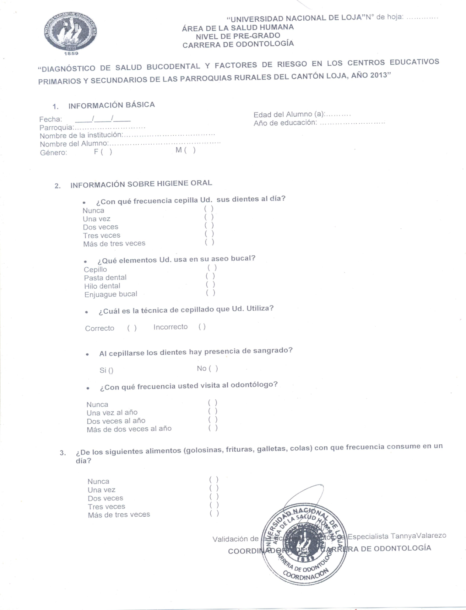
ANEXO 1. ENCUESTA

ANEXO 2: HISTORIA CLÍNICA
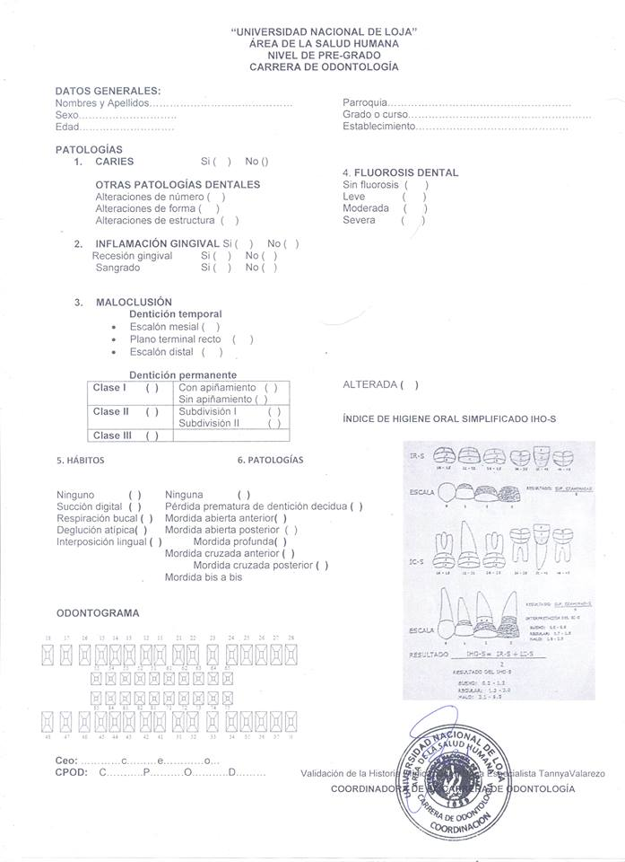

ANEXO 3: FOTOS
FOTO 1: ESTUDIANTES CONTESTANDO LAS ENCUESTAS.
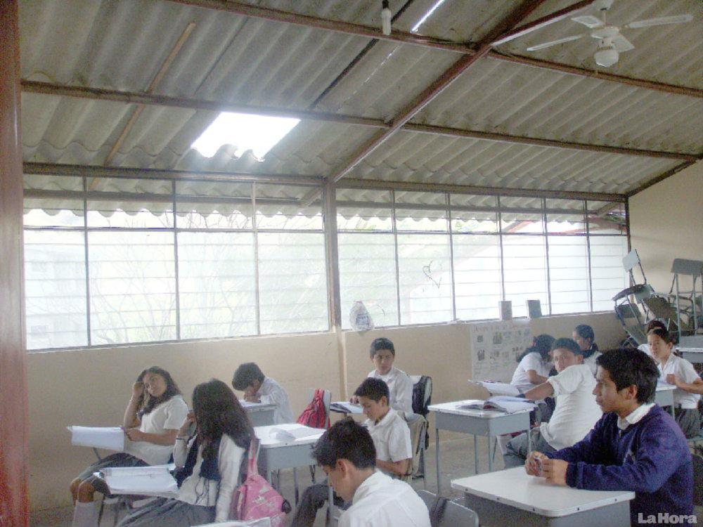
FUENTE: Estudiantes del Colegio de Bachillerato Dr. Baltazar Aguirre de Quinara.
FOTO 2: REALIZACIÓN DE DIAGNOSTICOS.
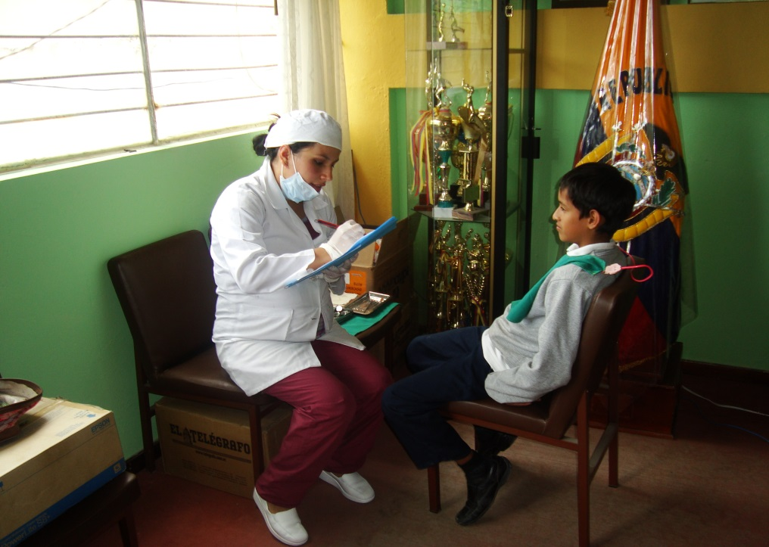
FUENTE: Estudiantes del Colegio de Bachillerato Dr. Baltazar Aguirre de Quinara.

FOTO 3: REALIZACIÓN DE DIAGNOSTICOS.

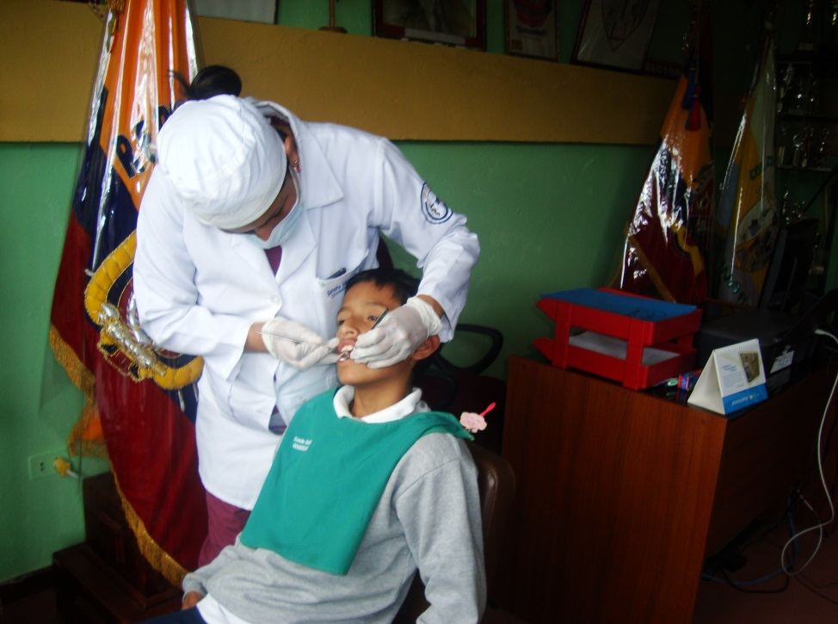
FUENTE: Estudiantes del Colegio de Bachillerato Dr. Baltazar Aguirre de Quinara.

FOTO 4: CARIES DENTAL.
FUENTE: Estudiantes del Colegio de Bachillerato Dr. Baltazar Aguirre de Quinara.

FOTO 5: INFLAMACIÓN GINGIVAL
FUENTE: Estudiantes del Colegio de Bachillerato Dr. Baltazar Aguirre de Quinara.

FUENTE: Estudiantes del Colegio de Bachillerato Dr. Baltazar Aguirre de Quinara.

FOTO 6: FLUOROSIS DENTAL LEVE
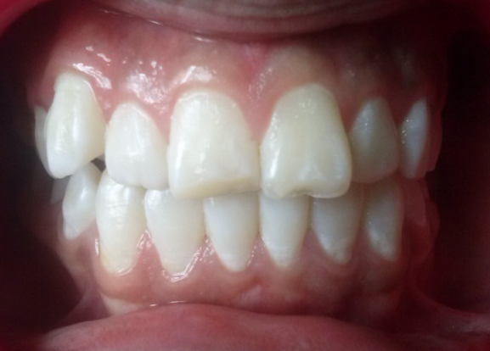
FUENTE: Estudiantes del Colegio de Bachillerato Dr. Baltazar Aguirre de Quinara.
FOTO 7: FLUOROSIS DENTAL MODERADA
FUENTE: Estudiantes del Colegio de Bachillerato Dr. Baltazar Aguirre de Quinara.

FOTO 8: ALTERACIONES OCLUSALES: MORDIDA ABIERTA

FUENTE: Estudiantes del Colegio de Bachillerato Dr. Baltazar Aguirre de Quinara.
FOTO 9: MORDIDA BIS A BIS

FUENTE: Estudiantes del Colegio de Bachillerato Dr. Baltazar Aguirre de Quinara.

FOTO 10: CHARLAS SOBRE HIGIENE BUCAL
FUENTE: Estudiantes del Colegio de Bachillerato Dr. Baltazar Aguirre de Quinara.

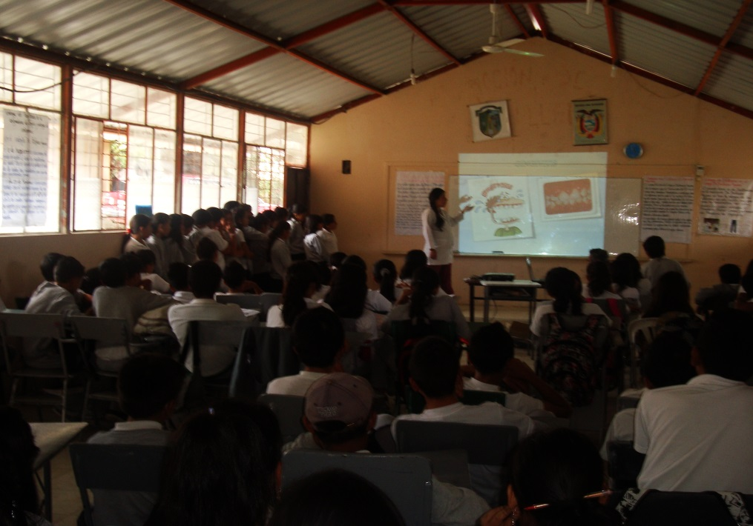
FUENTE: Estudiantes del Colegio de Bachillerato Dr. Baltazar Aguirre de Quinara.

INDICE

CARATULA i
CERTIFICACIÓN ii
AUTORÍA iii
CARTA DE AUTORIZACIÓN DE TESIS. iv
DEDICATORIA v
AGRADECIMIENTO vi
TITULO 7
RESUMEN 8
ABSTRACT 9
INTRODUCCIÓN 10
REVISIÓN DE LITERATURA 13
CAPITULO I 13
1. DIAGNÓSTICO DE SALUD DEL CANTÓN LOJA 13
2. CARACTERIZACIÓN DEL CANTÓN LOJA 13
3. DESCRIPCION DE LA PARROQUIA RURAL DEL CANTON LOJA 16
CAPITULO II 20
4. RIESGO 20
5. FACTORES DE RIESGO 20
6. FACTORES DE RIESGO QUE INCIDEN EN LA SALUD – ENFERMEDAD BUCODENTAL 20
CAPITULO III 26
7. SALUD ORAL 26
8. HISTORIA CLÍNICA 26
9. PATOLOGÍAS ORALES 27
MATERIALES Y MÉTODOS 48
RESULTADOS 51
DISCUSIÓN 68
CONCLUSIONES 70
RECOMENDACIONES 71
BIBLIOGRAFIA 72
ANEXOS 77
INDICE 85

OMS-WORLD Health Report. 24 de febrero de 2004.
NEGRONI, Microbiología Martha. Estomatológica. Pág.: 249
HECHAVARRIA Bárbara y colaboradores. Salud bucal en la adolescencia. Cuba 2013
TASCON Jorge y colaboradores. Algunas creencias sobre susceptibilidad y severidad de la caries en adolescentes del Valle del Cauca, Colombia 2005
Ministerio de Salud Pública del Ecuador. Normatización del Sistema Nacional de Salud. Área de Salud Bucal. Normas y Procedimeintos de Atención Bucal. Primer Nivel. 2009
Mejoramiento de la calidad de vida de la población escolar y sus familias, mediante la atención integral bucodental enmarcada en los factores: socioeconómicos, culturales y ambiental del Área de afluencia del Hospital Universitario de Motupe del Área de salud Nro 3 de la DPSL/MSP” y de la carrera de odontología, en el período 2007-2008
ALVAREZ, Carlos . Perfil Epidemiologico de la Salud Bucodental archivo PDF disponible en http://www.pediatria.gob.mx/diplo_diagsit.pdf
MALDONADO,Numan, Diagnostico institucional, marzo 2005, Aspectos Generales
INEC, Censo Económico, 2010.
INEC, Censo Población y Vivienda, 2010
I.MUNICIPIO DE LOJA, UMAPAL, 2011
TORRES, Mercedes .PLAN DE DESARROLLO Y ORDENAMIENTO TERRITORIAL DEL CANTON LOJA año 2011
TORRES, Mercedes .PLAN DE DESARROLLO Y ORDENAMIENTO TERRITORIAL DEL CANTON LOJA año 2011
HIGASHIDA, Bertha. Odontología preventiva. Página 211. / 214
HARRIS, Norman. GARCÍA – GODOY, Franklin. Odontología preventiva primaria. Página 102.
HARRIS, Norman. GARCÍA- GODOY, Franklin. Odontología preventiva primaria. Página 77.
CUENCA, Emili. MANAU, Carolina. SERRA, Lluís. Odontología preventiva y comunitaria. Página 72 - 75.
HIGASHIDA, Bertha. Odontología preventiva. Página 213.
HIGASHIDA, Bertha. Odontología preventiva. Página 274.
HARRIS, Norman. GARCÍA- GODOY, Franklin. Odontología preventiva primaria. Página 8.
HIGASHIDA, Bertha. Odontología preventiva. Página 213
HIGASHIDA, Bertha. Odontología preventiva. Página 212
COBO Juan Manuel, GARCÍA Juan José; Manuel del Técnico Superior en Higiene Bucodental; Pág. 94-95; 128
CEREDO Cortina Vicente Blas; Historia Clínica Metodología Didáctica; pág. 1-2
Aguilar-Orozco N, Navarrete-Ayón K, Robles-Romero D, Aguilar-Orozco SH, Rojas-García A.Revista Odontológica Latinoamericana. [Versión Electrónica]. www.odontologia.uady.mx
BARRANCOS Mooney. Operatoria Dental Integración Clínica. Pág. 297, 300, 306-307
SAPP Philip. EVERSOLE Lewis. WYSOCKI George. Patología Oral y Maxilofacial Contemporánea, pág. 3-21.
HARRIS Norman. GARCÍA-GODOY Franklin. Odontología preventiva primaria. Pág. 141-146
ECHEVERRIA José. Manuel SEPA de Periodoncia y Terapéutica de Implantes, Fundamentos y guía práctica. Pág. 25-26
Boj, J.R. Odontopediatria, capítulo 32, Páginas 367-369
Martha Torres, Desarrollo de la dentición, Revista Latinoamericana de Ortodoncia y Odontopediatria "Ortodoncia.ws edición electrónica octubre 2009.. Consultada http://www.ortodoncia.ws/publicaciones/2009/art23.asp
Dr. Luis Arturo, Planos terminales y escalones en dentición primaria y su relación con mal oclusiones en dentición permanente. Tipos y características de mal oclusión en dentición permanente.
Boj, J.R. Odontopediatria, Capítulo 6,.Paginas 63-64
Flavio Vellini, Ortodoncia, diagnóstico y planificación clínica capítulo 5 paginas 99-111
OKESON Jeffrey. Tratamiento de oclusión y afecciones temporomandibulares. Pág. 85
GONZALEZ P. Gabriela, MORERO F. Laura. Revista Latinoamericana de Ortodoncia y Odontopediatría [Versión Electrónica] .Depósito Legal Nº: pp200102CS997 - ISSN: 1317-5823 – www.ortodoncia.ws
APARECIDO C. Osmar, y COLB. Acta Odontológica Venezolana.[Versión Electrónica]. Mordida Cruzada Posterior. Corrección Y Consideraciones. ISSN: 0001-6365
BOJ Juan, CATALÁ Montserrat y Col. Odontopediatría, pág 380-381
GONZÁLEZ María, GUIDA Gianfranco,HERRERA Diana, Quiros Oscar. Revista Latinoamericana de Ortodoncia y Odontopediatría [Versión Electrónica]..Depósito Legal Nº: pp200102CS997 - ISSN: 1317-5823
GONZÁLESZ P. Gabriela, Morrero F. Laura. Revista Latinoamericana de Ortodoncia y Ortopedia [versión electrónica]. Mordida Abierta Anterior. Depósito Legal Nº: pp200102CS997 - ISSN: 1317-5823
LUGO Carmen, TOYO Irasema. Revista Latinoamericana de Ortodoncia y Odontopediatria "[Versión Electrónica] "Hábitos Orales No Fisiológicos Más Comunes Y Como Influyen En Las Maloclusiones.".Ortodoncia.ws edición electrónica marzo 2011. Obtenible en: www.ortodoncia.ws. Consultada,18/10/2013
CORTÉS MARTINICORENA, Francisco Javier. Prevalencia de caries y estado periodontal de los niños y adolescentes de Navarra (2002) v.8 n.4 Madrid jul a ago. 2003.
ROJAS-CALDERÓN AE, PACHAS-BARRIONUEVO FM. Perfil epidemiológico de salud oral e indicadores de riesgo en escolares adolescentes de la localidad de Cartavio (La Libertad, Perú). Rev Estomatol Herediana. 2010; 20(3):127-136.
VILA, Vilma G, LOCKETT, María O. Evaluación de la placa bacteriana y gingivitis en adolescentes. Argentina.
CHAVEZ-VEREAU, ALARCÓN-PALACIOS. Enfermedad gingival en adolescentes, diagnóstico y tratamiento. Rev Estomatol Herediana. 2012; 22(3): 167-70. Lima, Perú.
RAMÍREZ-PUERTA Blanca S, FRANCO-CORTÉS Ángela M. y OCHOA-ACOSTA Emilia M. Fluorosis Dental en Escolares de 6 a 13 Años de Instituciones Educativas Públicas de Medellín, Colombia. 2006 Rev. Salud pública vol.11 no.4 Bogotá July/Aug. 2009
FERNÁNDEZ GONZÁLEZ, NÚÑEZ FRANZ, DÍAZ SANZANA. Determinantes de salud oral en población de 12 años
TASCÓN Jorge Eduardo, Cabrera Gustavo Alonso. Creencias sobre caries e higiene oral en adolescentes del Valle del Cauca Colomb. Med. vol.36 no.2 Cali June 2005.

